МИНИСТЕРСТВО ОБРАЗОВАНИЯ РЕСПУБЛИКИ БЕЛАРУСЬ  
Учреждение образования «БЕЛОРУССКИЙ ГОСУДАРСТВЕННЫЙ   
ТЕХНОЛОГИЧЕСКИЙ УНИВЕРСИТЕТ»

Факультет Информационных технологий

Кафедра Информационных систем и технологий

Специальность 6-05-0612-01 «Программная инженерия»

**ПОЯСНИТЕЛЬНАЯ ЗАПИСКА КУРСОВОГО ПРОЕКТА**

по дисциплине «Компьютерные языки разметки»

Тема: Веб-сайт «интернет-магазин книг»

**Исполнитель**

студент 1 курса 7 группы \_\_\_\_\_\_\_\_\_\_\_\_\_\_\_\_ Угоренко В.В.

подпись, дата

**Руководитель**

\_\_\_\_\_\_\_\_\_\_\_\_\_\_ Барковский Е. В.

должность, ученая степень, ученое звание подпись, дата

Допущен(а) к защите \_\_\_\_\_\_\_\_\_\_\_\_\_\_\_\_\_\_\_\_\_\_\_\_\_\_\_\_\_\_\_\_\_\_ \_\_\_\_\_\_\_\_\_\_\_\_

\_\_\_\_\_\_\_\_\_\_\_\_\_\_\_\_\_\_\_\_\_\_\_\_\_\_\_\_\_\_\_\_\_\_ \_\_\_\_\_\_\_\_\_\_\_\_

\_\_\_\_\_\_\_\_\_\_\_\_\_\_\_\_\_\_\_\_\_\_\_\_\_\_\_\_\_\_\_\_\_\_ \_\_\_\_\_\_\_\_\_\_\_\_

дата, подпись

дата, подпись

Курсовой проект защищен с оценкой

Руководитель \_\_\_\_\_\_\_\_\_\_\_\_\_\_\_\_\_ \_\_\_\_\_\_\_\_\_\_\_\_\_\_ Барковский Е. В.

подпись дата инициалы и фамилия

Содержание

[Введение 3](#_Toc165842670)

[1. Постановка задачи 5](#_Toc165842671)

[1.1. Обзор аналогичных решений 5](#_Toc165842672)

[1.2. Техническое задание 6](#_Toc165842673)

[1.3. Выбор средств реализации программного продукта 7](#_Toc165842674)

[1.4. Вывод 7](#_Toc165842675)

[2. Проектирование веб-сайта 8](#_Toc165842676)

[2.1. Выбор способа вёрстки 8](#_Toc165842677)

[2.2. Выбор стилевого оформления 8](#_Toc165842678)

[2.3. Выбор шрифтового оформления 8](#_Toc165842679)

[2.4. Разработка логотипа 9](#_Toc165842680)

[2.5. Разработка пользовательских элементов 9](#_Toc165842681)

[2.6. Разработка спецэффектов 10](#_Toc165842682)

[2.7. Вывод 10](#_Toc165842683)

[3. Реализация структуры веб-сайта 11](#_Toc165842684)

[3.1. Структура HTML-документа 11](#_Toc165842685)

[3.2. Добавление таблиц стилей Sass и CSS 11](#_Toc165842686)

[3.3 Использование стандартов XML (SVG) 12](#_Toc165842687)

[3.4 Управление элементами DOM 12](#_Toc165842688)

[3.5. Выводы 13](#_Toc165842689)

[4. Тестирование веб-сайта 14](#_Toc165842690)

[4.1. Адаптивный дизайн веб-сайта 14](#_Toc165842691)

[4.2. Кроссбраузерность веб-сайта 16](#_Toc165842692)

[4.3. Руководство пользователя 17](#_Toc165842693)

[4.4. Тестирование 18](#_Toc165842694)

[4.5. Выводы 18](#_Toc165842695)

[Заключение 20](#_Toc165842696)

[Список использованных источников 21](#_Toc165842697)

[ПРИЛОЖЕНИЕ А 22](#_Toc165842698)

[ПРИЛОЖЕНИЕ Б Макет структуры веб-сайта 24](#_Toc165842699)

[ПРИЛОЖЕНИЕ В Листинг HTML-документа 26](#_Toc165842700)

[ПРИЛОЖЕНИЕ Г Листинг SCSS и CSS 54](#_Toc165842701)

[ПРИЛОЖЕНИЕ Д Листинг XML-файлов 105](#_Toc165842702)

[ПРИЛОЖЕНИЕ Е Листинг SVG 107](#_Toc165842703)

[ПРИЛОЖЕНИЕ Ж Листинг JavaScript 109](#_Toc165842704)

Введение

Малый бизнес не может выйти на мировой рынок обладая лишь обычным магазином. Выйти можно только через Интернет. Большинство из нас имеет доступ к Интернету, и все мы совершаем покупки в онлайн-магазинах. Таким образом, с помощью интернет-магазина можно получить доступ к огромной глобальной аудитории клиентов. Наличие присутствия в Интернете веб-сайта, может иметь решающее значение для получения большего дохода.

Создание веб-сайта - важный шаг в развитии вашего присутствия в Интернете и утверждении себя в качестве надежного источника. При правильном дизайне и содержании вы можете завоевать доверие потенциальных клиентов, продемонстрировать свои услуги или продукты, повысить видимость для поисковых систем, таких как Google, улучшить обслуживание клиентов, предоставляя такие ресурсы, как часто задаваемые вопросы или руководства по использованию вашего продукта / услуги, и даже генерировать потенциальных клиентов с помощью контактных форм. Создание хорошо оформленного веб-сайта, который рассказывает о том, кто вы есть и что вы можете предложить клиентам, поможет создать привлекательный опыт, который заставит их возвращаться за новым.

Цель курсового проекта: разработать веб-сайт для интернет-магазина книжной продукции с использованием HTML5, а также с применением Sass/CSS3.

Задачи курсового проекта:

* проанализировать существующие языки разметки, инструменты и библиотеки для создания веб-сайта;
* разработать макет и прототип сайта;
* разработать структуру веб-сайта;
* наполнить сайт информацией по теме;
* протестировать веб-сайт;

Целевой аудиторией являются пользователи, которые любят хорошо и полезно провести время за книгой или радовать своих близких.

1. Постановка задачи

1.1. Обзор аналогичных решений

Перед тем, как приступать к разработке своей системы, нужно изучить уже готовые решения и посмотреть, что по мнению других разработчиков является наиболее необходимым для пользователей, чтобы приложение действительно было полезным. Просмотр таких готовых решений позволяет выявить достоинства и недостатки конкурентов.

На рисунке 1.1 можно видеть внешний вид сайта «MyBooks.by».

|  |  |
| --- | --- |
|  |  |

а б

а – десктопная версия, б – мобильная версия

Рисунок 1.1 – Веб-сайт «MyBooks.by»

Веб-сайт выполнен с актуальной на данный момент стилизацией. Элементы на данной странице расположены лаконично, позволяя клиенту рассмотреть все его главные составляющие. Веб-сайт выполнен в однотонных пастельных цветах, что не позволяет глазам клиента уставать и испытывать напряжение. Это даёт возможность пользователю детальнее изучить услуги организации, и побудить аудиторию к действиям.

Данный сайт специализируется на книжной продукции. Будущий клиент может рассмотреть интересующие его товары, узнать время работы магазина, перейти по ссылкам в социальные сети, где увидит большое количество отзывов и рекомендации, а также по всем вопросам может обратиться по контактному номеру, указанному в шапке страницы, или написать помощнику, что очень удобно.

На данном веб-сайте присутствует перечень предоставляемых услуг, контакты студии. Это позволяет клиенту рассмотреть всё детально и определиться с дальнейшими действиями.

Далее рассматривается еще одно аналогичное решение веб-сайта. На рисунке 1.2 можно видеть внешний вид веб-сайта «kiosk.shop».

|  |  |
| --- | --- |
|  |  |

а б

а – десктопная версия, б – мобильная версия

Рисунок 1.2 – Веб-сайт «kiosk.shop».

Дизайн данного веб-сайта также привлекает. Панель навигации располагается сверху, и не сильно бросается в глаза, а что на счет мобильной версии все выполнено достаточно минималистично, при переходе по ссылке, клиент сразу может перейти в раздел, который ему нужен.

На сайте также представлен каталог товаров, минусов, на мой взгляд, нет. Так же можно отметить эффекты данного сайта, куда бы не нажал пользователь, он видит расслабляющую анимацию, которая дает время пользователю насладиться сайтом и его функционалом.

1.2. Техническое задание

Поставлена задача реализовать полноценный многостраничный веб-сайт на тему «интернет-магазин книг» из 4 страниц. На сайте должна быть представлена информация о самом магазине, о его истории. Основным содержанием являются пользовательские элементы, такие как форма обратной связи, каталог товаров, корзина покупок.

Целью веб-сайта является развитие компании за счет предоставления клиентам услуг самого лучшего качества, продажа товаров, что, благодаря его удобству, приведет к более высокому уровню обслуживания клиентов.

Для привлечения потенциальных клиентов главная задача сделать удобный интерактивный сайт с подробной информацией о продукте и актуальной информацией.

Основными задачами сайта являются:

* предоставление навигационного меню;
* предоставление блоков-ссылок;
* просмотр наиболее популярных товаров;
* предоставление информации о магазине;

На главной странице меню располагается сверху. В меню предоставляются ссылки на основную информацию (главная страница, о нас, каталог товаров, корзина).

Веб-страница должна быть кроссбраузерной и адаптивной для мобильной версии (ширина до 426px).

1.3. Выбор средств реализации программного продукта

Курсовой проект выполняется в редакторе кода Visual Studio Code.

Для структурирования и отображения веб-страницы и её контента используется HTML.

Для стилизации веб-страницы применяется CSS и Sass.

Для реализации адаптивного слайдера, подключения XML и работы с ссылками используется JavaSсript.

В XML хранятся данные о книгах.

1.4. Вывод

В данном разделе были рассмотрены преимущества и недостатки аналогичных решений на выбранную тему сайта для предотвращения ошибок в реализации веб-сайта. Были определены основные технические задания по созданию страницы. Также выбраны средства реализации программного продукта, а именно языки HTML, CSS, Sass, JS.

2. Проектирование веб-сайта

2.1. Выбор способа вёрстки

Flexbox и CSS Grid - это два различных подхода к веб-вёрстке, каждый из которых имеет свои преимущества и недостатки в зависимости от конкретного случая.

Для создания простого и гибкого макет с несколькими элементами, Flexbox является подходящим выбором. Более сложная сетка, где элементы могут иметь разную ширину и высоту, а также управлять их расположением на странице, может быть более предпочтительным CSS Grid.

При создании веб-сайта интернет-магазина книг применяется как Flexbox, так и CSS Grid. Прототипы представлены в приложении А.

2.2. Выбор стилевого оформления

Выбор стилевого оформления для веб-сайта зависит от многих факторов, таких как целевая аудитория, цели веб-сайта, тип контента, функциональные требования и т.д.

Для интернет-магазина книг были взяты три основных цвета:

В качестве фонового цвета был использован белый цвет(#FFFFFF).

Для привлечения внимания клиента и акцента на определённых элементах, таких как кнопки и некоторые заголовки веб-сайта используется персиковый цвет (#c7a17c).

Для боковой панели и подвала страницы используется синий цвет, также он применяется к основному тексту на сайте (#415167).

Для создания единообразного стилевого оформления, цвета используются в разных сочетаниях и соотношениях на разных элементах веб-сайта, таких как заголовки, текст, кнопки и фоны.

2.3. Выбор шрифтового оформления

Шрифты играют важную роль в визуальном оформлении веб-сайта, поэтому выбор шрифтового оформления для веб-сайта интернет-магазина книг менее важен, чем выбор стилевого оформления. Один из наиболее важных критериев при выборе шрифта для веб-сайта - это его читаемость. Шрифты должны быть легко читаемыми и понятными для посетителей веб-сайта, особенно для текстового контента.

Шрифты Nunito и Montrserrat, выбранные для данного веб-сайта являются одними из популярных шрифтов в веб-дизайне. Montrserrat – для заголовков в размере 64px. Nunito – для основного текста в размере 13px.

2.4. Разработка логотипа

Логотип должен быть запоминающимся и узнаваемым для потенциальных клиентов. Также логотип должен быть простым и универсальным, легко воспринимаемым, чтобы его можно было использовать в различных контекстах.



Рисунок 2.1 – Логотип веб-сайта «HomeBook».

Данный логотип соответствует названию интернет-магазина «HomeBook», тем самым легко запоминается клиенту. Логотип разрабатывался в графическом редакторе Adobe Illustrator.

2.5. Разработка пользовательских элементов

В рамках данного курсового проекта необходимо разработать пользовательские элементы для интернет-магазина книг. Эти элементы должны соответствовать фирменному стилю магазина и улучшать пользовательский опыт посетителей веб-сайта.

В данном проекте представлены такие элементы пользовательского интерфейса, как горизонтальное навигационное меню, футер с контактами и основной информацией, кнопка для отправления формы.



Рисунок 2.3 – Навигационное меню

Навигация помогает пользователю быстро перемещаться по странице веб-сайта и между ними.

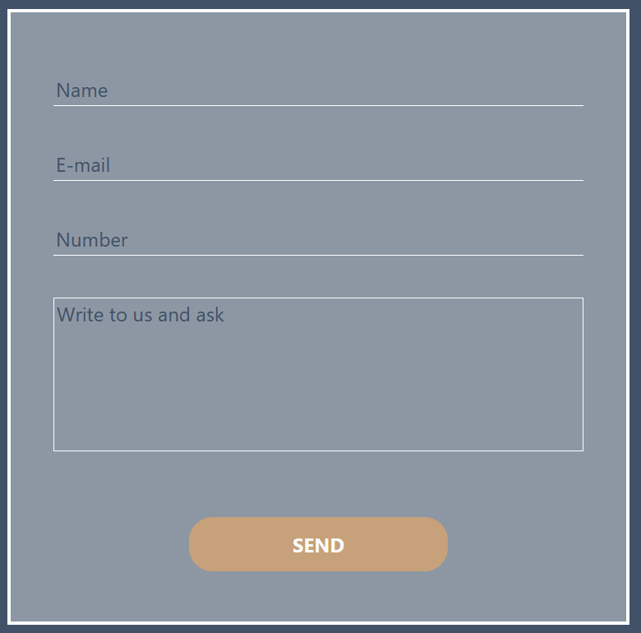

Рисунок 2.5 – Форма для записи email и кнопка для отправки

2.6. Разработка спецэффектов

На веб-сайте разработаны некоторые динамические эффекты и анимации, которые позволят придать веб-сайту интерактивность и сделают его более привлекательным для пользователя.

Например, при наведении на определённый пункт, ссылка становится более темной, а также меняется стиль курсора на pointer, рисунок 2.6, тем самым пользователь понимает, что на данную ссылку можно кликнуть и перейти на другую часть страницы или веб-сайта.



Рисунок 2.6 - Ссылки

2.7. Вывод

В ходе данной главы был создан прототип веб-сайта, а также его макет в Figma. Была выбрана основная цветовая гамма, представленная спокойными, сочетающимися между собой оттенками, также был подобран основной шрифт для веб-сайта. Исходя из задачи создать адаптивный веб-сайт, был выбран способ вёрстки. Разработан логотип интернет-магазина книг и настроены необходимые для приятного восприятия веб-сайта спецэффекты и анимации.

3. Реализация структуры веб-сайта

3.1. Структура HTML-документа

Структура HTML-документа определяет базовый «скелет» для будущего веб-сайта. Код выполнен по стандарту HTML5.

В начале документа, внутри тега <head></head>, прописана служебная информация, название веб-сайта. Внутри контейнера <head> находятся метатеги, которые используются для хранения информации, предназначенной для браузеров и поисковых систем. Например, механизмы поисковых систем обращаются к метатегам для получения описания сайта, ключевых слов и других данных.

Содержимое тега <head> не отображается напрямую на веб-странице, за исключением тега <title> устанавливающего заголовок окна веб-страницы

Далее расположен тег <body></body>, внутри которого размещаются все теги, в которых расположен сайт.

Структура тела документа состоит из семантических тегов nav, header, footer, main и section.

В теге nav находится горизонтальная навигационная панель. Она содержит логотип компании и различные разделы сайта.

<nav class="main\_menu">  
 <ul class="menu">  
 <li><a href="aboutUs.html" class="menu\_href">ABOUT US</a></li>  
 <li><a href="./Kursach.html#catalog" class="menu\_href">CATALOG</a></li>  
 <li><a href="./Kursach.html#giftsets" class="menu\_href">GIFTSETS</a></li>  
 <li><a href="./Kursach.html#footer" class="menu\_href">CONTACTS</a></li>  
 <li><img class="korzina" src="images/CART.svg" alt="Cart"></li>  
 </ul>  
</nav>

Листинг 3.1 – Страктура тега nav

3.2. Добавление таблиц стилей Sass и CSS

Добавление таблиц стилей Sass (SCSS) и CSS позволяет упростить создание стилистического оформления страницы.

Главными преимуществами Sass (SCSS) перед CSS это прежде всего автоматическая кроссбраузерность при компиляции Sass (SCSS). Наличие вложенности в отличие от CSS.

.footer\_icon {

img {

margin-right: 35px;

margin-top: -8px;

height: 35px;

width: auto;

}

a {

background-image: none;

background-position: 0% 100%;

background-repeat: no-repeat;

background-size: 0% 5px;

transition: background-size .3s;

}

}

Листинг 3.2 – Применение вложенности

При добавлении стилей использовались вложенности, переменные и медиазапросы. Стили хранятся в отдельных файлах. В таблицах стилей используются селекторы по классу, по идентификатору, универсальный селектор, а также селекторы потомков, псевдоклассы. Листинги представлены в приложении Г.

3.3 Использование стандартов XML (SVG)

Для создания логотипа сайта было принято использование SVG-формата. Этот формат позволяет картинкам сохранять свое качество, несмотря на размер экрана. Листинги приведены в приложении Е.

Данные хранения страницы стилей удобно хранить отдельно в XML-документах. В проекте в XML-файлах хранится информация о книгах. Листинги приведены в приложении Д.

<book>  
<title>Martin Eden</title>  
<author>Jack London</author>  
<year>2015</year>  
<price>28$</price>  
</book>

Листинг 3.3 – информация о книге в XML-файле

3.4 Управление элементами DOM

С помощью JavaScript можно манипулировать элементами DOM, изменять их свойства, добавлять новые элементы, удалять существующие и многое другое. В этом тексте мы рассмотрим основные методы работы с элементами DOM, которые позволяют взаимодействовать с HTML документом и динамически изменять его содержимое.

JavaScript был использован на веб-сайте для реализации слайдера, заполнения страницы информацией из XML документа. Листинги приведены в приложении Ж.

<script>  
var swiper = new Swiper(".mySwiper", {  
slidesPerView: 'auto',  
slidesPerGroup: 1,  
loop: false,  
grid: {  
rows: 2  
},  
spaceBetween: 32,  
navigation: {  
nextEl: ".swiper-button-next",  
prevEl: '.swiper-button-prev'  
},  
  
});  
</script>

Листинг 3.4 – код JavaScript для слайдеров

3.5. Выводы

На данном этапе была реализована структура на HTML, созданы таблицы стилей Sass/CSS. Было продемонстрировано использование стандартов XML (SVG) и языка программирования JS, с помощью которого был сделан слайдер. Определено стилевое оформление веб-сайта, созданы анимации, а также веб-сайт был подготовлен к следующему этапу – тестированию.

4. Тестирование веб-сайта

4.1. Адаптивный дизайн веб-сайта

Сегодня большинство пользователей интернета используют мобильные устройства, такие как смартфоны и планшеты, для доступа к веб-сайтам. Поэтому необходимо убедиться, что ваш сайт адаптирован под различные устройства, чтобы сохранить своих пользователей и привлечь новых.

Для адаптивности были использованы grid и flex верстка, а также медиа-запросы. Адаптивность была предусмотрена для мобильной и ПК версий.

|  |  |
| --- | --- |
|  |  |

а б

а-десктопная версия, б-версия для мобильных устройств

Рисунок 4.1 – Макет главной страницы

Для верстки шапки сайта был использован элемент меню-бургер. Он используется для скрытия основного меню в шапке на маленьких экранах и предоставления пользователям возможности раскрыть меню при необходимости. Меню-бургер в скрытом состоянии показан на рисунке 4.2.

|  |
| --- |
|  |

Рисунок 4.2 – Меню-бургер в скрытом состоянии

|  |
| --- |
|  |

Рисунок 4.3 – Меню-бургер в раскрытом состоянии

4.2. Кроссбраузерность веб-сайта

Кроссбраузерность веб-сайта означает, что он будет корректно отображаться и работать на всех основных браузерах, включая Chrome, Yandex, Microsoft Edge и другие.

|  |
| --- |
|  |

Рисунок 4.4 – Отображение главной странице в браузере Microsoft Edge

|  |
| --- |
|  |

Рисунок 4.5 – Вид страницы в браузере Yandex

|  |
| --- |
|  |

Рисунок 4.6 – Вид страницы в браузере Chrome

4.3. Руководство пользователя

Данный веб-сайт создан для того, чтобы пользователь мог легко ознакомиться с основной информацией о магазине книг. Веб-сайт состоит из 4 страниц. Пользователь может перейти на них с помощью навигационного меню, кликабельных кнопок, а также ссылок на страницах. На главной странице отображается основная информация о веб-сайте, форма для отправки, каталог. (рис. 4.7)

|  |
| --- |
|  |

Рисунок 4.7 – Каталог

При выборе товара, пользователь может перейти на страницу с информацией о нем (кнопка «details») или на страницу для оформления заказа (кнопка «buy now»). Для заказа необходимо заполнить форму, а затем нажать на кнопку «to place an order». В любой момент пользователь может вернуться на главную страницу, нажав на логотип магазина вверху веб-сайта или ссылку на страницу, которая его интересует, в шапке страницы.

4.4. Тестирование

Проверка кода веб-страниц - это неотъемлемый этап разработки сайтов, гарантирующий их качество и надежность. Она позволяет выявить и исправить ошибки, а также удостовериться в том, что код соответствует требованиям. Такой подход обеспечивает стабильную работу веб-сайта и его совместимость с различными браузерами и устройствами. Важно, чтобы сайт корректно отображался и функционировал на разных экранах и устройствах.

Тестирование кода веб-сайта проводилось с помощью The W3C Markup Validation Service и прошло успешно.

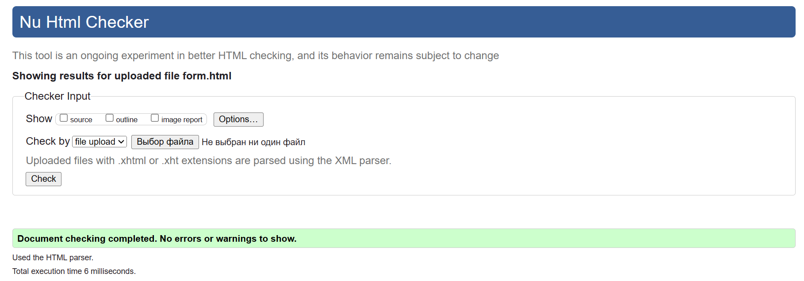

Рисунок 4.8 – Результат тестирования кода

4.5. Выводы

В данном разделе было рассмотрено поведение веб-сайта на различных устройствах и в разных браузерах. В ходе тестирования не было выявлено проблем и ошибок с отображением и работой элементов на сайте. Так же в разделе представлено руководство пользователя, где кратко указана информация о функциональности веб-сайта.

@media (min-width: 432px){

.mobile-menu{

display: none;

}

.hamburger-menu{

display: none;

}

.main\_menu{

display: flex;

}

.menu li{

margin-bottom: 0;

}

}

Листинг – Медиазапрос

Заключение

В ходе курсового проекта были определены цели и задачи сайта, выбраны необходимые инструменты и технологии, разработан дизайн и функциональность сайта.

Было уделено внимание созданию удобной навигации и интуитивно понятного интерфейса для пользователей, а также оптимизации сайта для поисковых систем.

В результате проделанной работы, получается качественный и современный веб-сайт книжного магазина, который позволит привлечь больше клиентов и повысить узнаваемость магазина.

При разработке сайта были изучены и проанализировали различные решения, исследовали их преимущества и недостатки, а также узнали о последних тенденциях в дизайне веб-сайтов. Продумано содержание основных страниц и выбрали наиболее подходящие инструменты для разработки.

Для удобного написания кода веб-страницы была использована среда разработки VS Code, в которой были установлены плагины для облегченного пользования.

Перед написанием кода, были изучены новые стандарты языков разметки и программирования. Были прочтены документации по использованию технологий, которые будут использоваться на этапе написания сайта.

После написания всего веб-сайта следовало его тестирование.

Реализация важных элементов страницы либо же скриптов были представлены в приложениях, которые дают общую информацию о проекте.

Если подытожить, то за этот курсовой были использованы как теоретические знания, так и практические знания разработки веб-сайтов, для выполнения всех поставленных задач.

Ссылка на репозиторий с проектом веб-сайта: https://github.com/ViktoriaUgorenko/Course-Project-2sem

Список использованных источников

1. HTML5, CSS3 и JavaScript. Исчерпывающее руководство.

[Электронный ресурс]. Режим доступа – <https://webbooks.com.ua/?p=1048> – Дата доступа 13.03.2024.

1. Документация по JavaScript/HTML [Электронный ресурс]. – Режим

доступа: <https://developer.mozilla.org> – Дата доступа 07.04.2024.

1. MyBooks, магазин книг/ аналог веб-сайта [Электронный ресурс].

Режим доступа - https://mybooks.by/?ysclid=lvr76ciijr262510477 –

Дата доступа: 19.02.2024.

1. Kiosk.shop, магазин книг/ аналог веб-сайта [Электронный ресурс].

Режим доступа - https://kiosk.shop/?ysclid=lvr7bee58r923677174 –

Дата доступа: 19.02.2024.

1. Документация по Figma [Электронный ресурс]. – Режим доступа:

<https://help.figma.com> – Дата доступа 11.02.2024.

# ПРИЛОЖЕНИЕ А

Прототипы веб-страниц

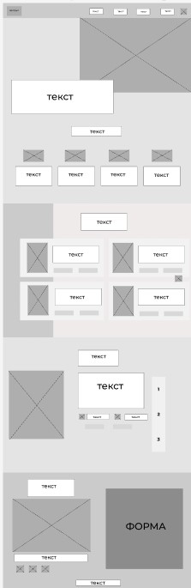 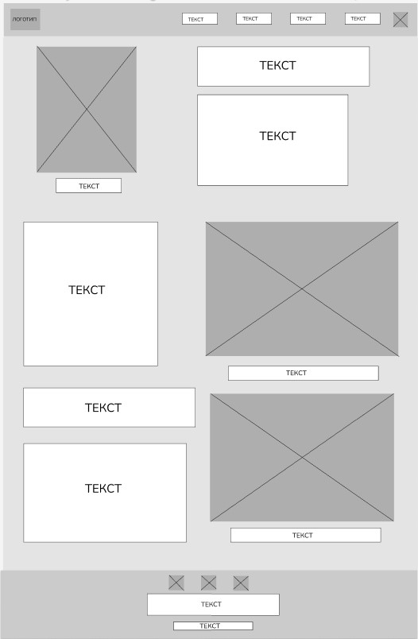

а б

а-главная страница, б- страница «о нас»

Рисунок – прототипы десктопной версии веб-страниц

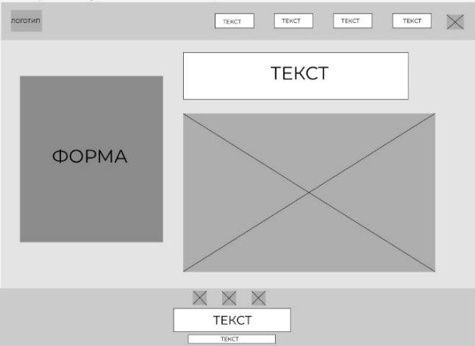 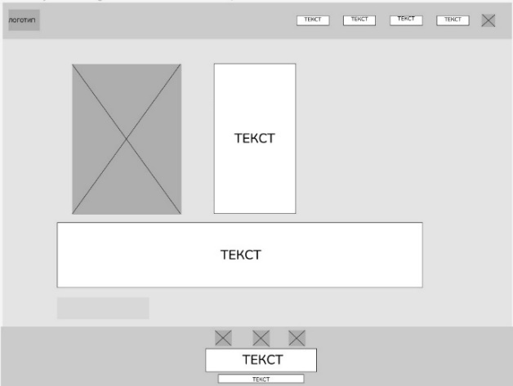

в г

в-форма заказа, г-информация о книге

Рисунок – прототипы десктопной версии веб-страниц

C:\Users\user\AppData\Local\Packages\Microsoft.Windows.Photos_8wekyb3d8bbwe\TempState\ShareServiceTempFolder\ПРОТОТИП АДАПТИВА ГЛАВНОЙ.jpeg 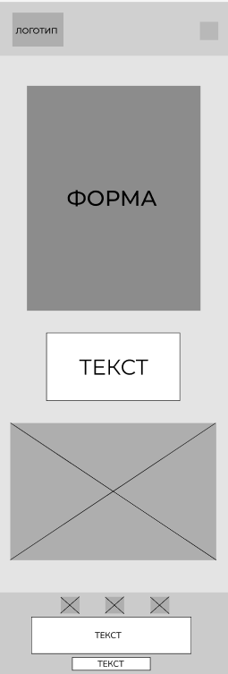 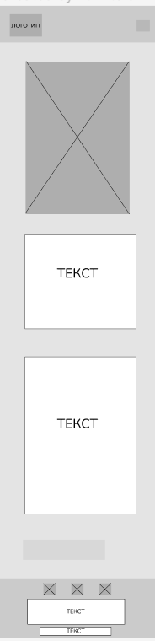 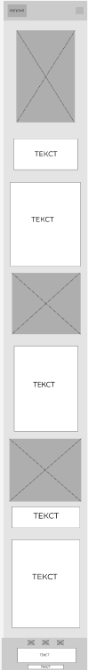

а б в г

а-главная страница, б- форма заказа, в - информация о книге, г - страница «о нас»

Рисунок – прототипы мобильной версии веб-страниц

ПРИЛОЖЕНИЕ Б   
Макет структуры веб-сайта

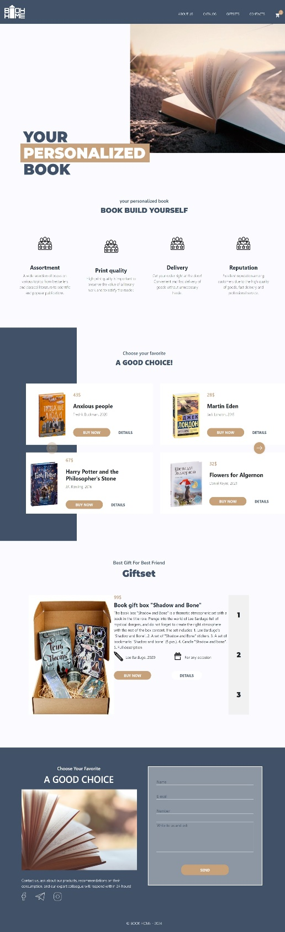 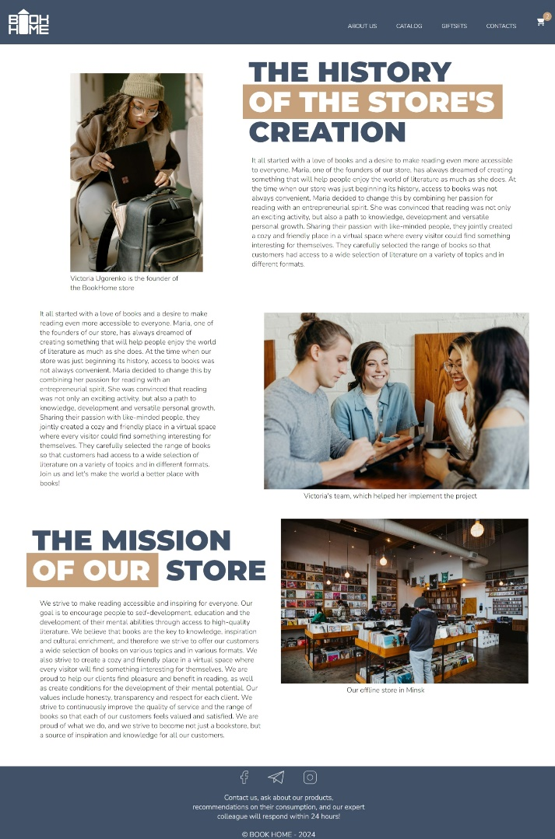

а б

а-макет главной страницы, б- страницы «о нас»

Рисунок – макеты для десктопной версии веб-сайта

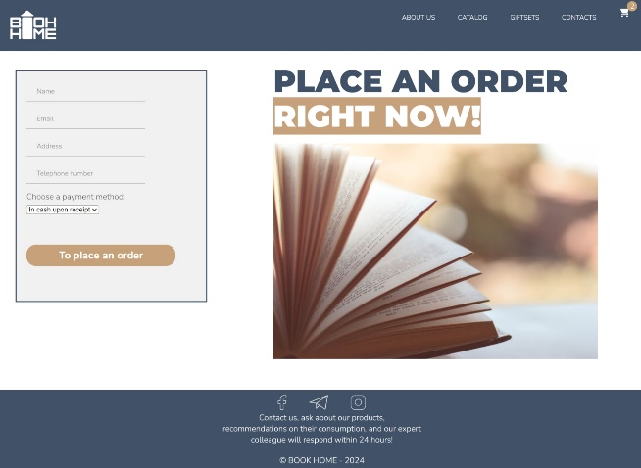 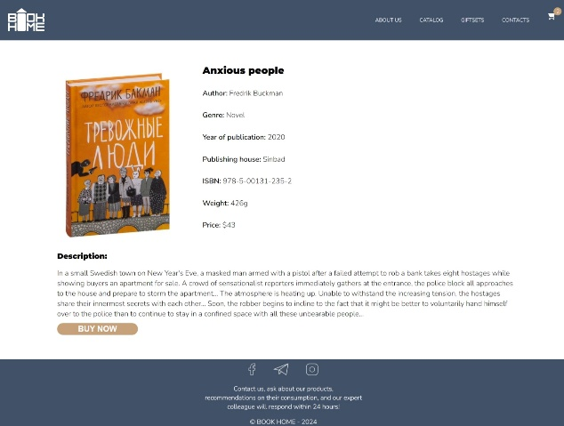

в г

в-форма заказа, г-информация о книге

Рисунок – макеты для десктопной версии веб-сайта

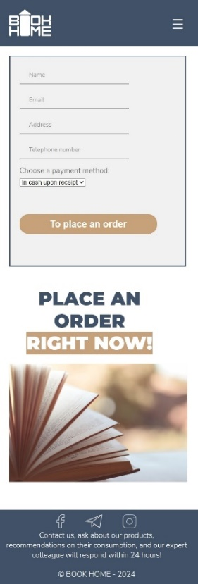 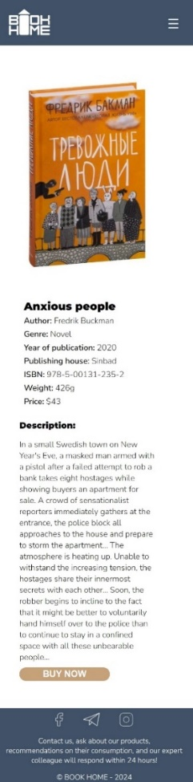 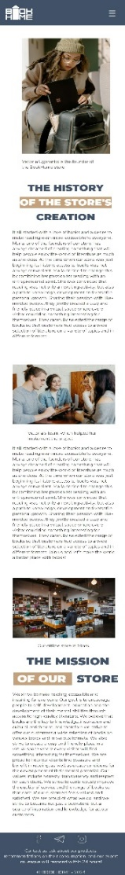

а б в г

а – главная страница, б – страница для оформления заказа, в – страница с информацией о книге, г – страница «о нас»

Рисунок – макеты для мобильной версии веб-сайта

ПРИЛОЖЕНИЕ В   
Листинг HTML-документа

Листинг главной страницы

<!DOCTYPE html>

<html lang="en">

<head>

<meta name="viewport" content="width=device-width, initial-scale=1">

<link href="https://cdn.jsdelivr.net/npm/bootstrap@5.0.2/dist/css/bootstrap.min.css" rel="stylesheet" crossorigin="anonymous">

<link rel="stylesheet" href="https://cdn.jsdelivr.net/npm/swiper@10/swiper-bundle.min.css" />

<link rel="stylesheet" href="Kursach.css">

<link rel="stylesheet" href="css/Kursach.css">

<link rel="stylesheet" href="fonts.css">

<link rel="stylesheet" href="media\_style.css">

<title>BOOKHOME</title>

</head>

<body>

<div class="first\_block">

<header>

<div class="logo\_block">

<a href="Kursach.html" class="logo\_link">

<svg width="430" height="274" viewBox="0 0 430 274" fill="none" xmlns="http://www.w3.org/2000/svg">

<path fill-rule="evenodd" clip-rule="evenodd" d="M0 70C0 67.2386 2.23857 65 5 65H85C93.2843 65 100 71.7157 100 80V100C100 108.284 93.2843 115 85 115C93.2843 115 100 121.716 100 130V150C100 158.284 93.2843 165 85 165H5C2.23858 165 0 162.761 0 160V115V70ZM20 90C20 87.2386 22.2386 85 25 85H75C77.7614 85 80 87.2386 80 90V100C80 102.761 77.7614 105 75 105H25C22.2386 105 20 102.761 20 100V90ZM20 130C20 127.239 22.2386 125 25 125H75C77.7614 125 80 127.239 80 130V140C80 142.761 77.7614 145 75 145H25C22.2386 145 20 142.761 20 140V130Z" fill="white"/>

<path fill-rule="evenodd" clip-rule="evenodd" d="M235 65C226.716 65 220 71.7157 220 80V150C220 158.284 226.716 165 235 165H305C313.284 165 320 158.284 320 150V80C320 71.7157 313.284 65 305 65H235ZM245 85C242.239 85 240 87.2386 240 90V140C240 142.761 242.239 145 245 145H295C297.761 145 300 142.761 300 140V90C300 87.2386 297.761 85 295 85H245Z" fill="white"/>

<rect x="110" y="65" width="100" height="209" rx="15" fill="white"/>

<path d="M156.898 2.45453C158.716 1.01606 161.284 1.01606 163.102 2.45453L218.872 46.5788C222.59 49.5198 220.51 55.5 215.77 55.5H104.23C99.4901 55.5 97.4105 49.5198 101.128 46.5788L156.898 2.45453Z" fill="white"/>

<path fill-rule="evenodd" clip-rule="evenodd" d="M0 179C0 176.239 2.23857 174 5 174H15C17.7614 174 20 176.239 20 179V214H80V179C80 176.239 82.2386 174 85 174H95C97.7614 174 100 176.239 100 179V219V229V269C100 271.761 97.7614 274 95 274H85C82.2386 274 80 271.761 80 269V234H20V269C20 271.761 17.7614 274 15 274H5C2.23857 274 0 271.761 0 269V229V219V179Z" fill="white"/>

<path fill-rule="evenodd" clip-rule="evenodd" d="M335 174C332.239 174 330 176.239 330 179V189V219V229V259V269C330 271.761 332.239 274 335 274H345H425C427.761 274 430 271.761 430 269V259C430 256.239 427.761 254 425 254H350V234H425C427.761 234 430 231.761 430 229V219C430 216.239 427.761 214 425 214H350V194H425C427.761 194 430 191.761 430 189V179C430 176.239 427.761 174 425 174H345H335Z" fill="white"/>

<path fill-rule="evenodd" clip-rule="evenodd" d="M225 174C222.239 174 220 176.239 220 179V269C220 271.761 222.239 274 225 274H235C237.761 274 240 271.761 240 269V205.142L266.452 231.594C267.448 232.59 268.76 233.078 270.065 233.058C271.37 233.078 272.682 232.59 273.678 231.594L300 205.272V269C300 271.761 302.239 274 305 274H315C317.761 274 320 271.761 320 269V179C320 176.239 317.761 174 315 174H305C303.387 174 301.953 174.764 301.038 175.949L270.065 206.923L238.678 175.536C238.264 175.122 237.797 174.797 237.298 174.558C236.61 174.202 235.828 174 235 174H225Z" fill="white"/>

<path fill-rule="evenodd" clip-rule="evenodd" d="M335 65C332.239 65 330 67.2386 330 70V160C330 162.761 332.239 165 335 165H345C347.761 165 350 162.761 350 160V125H410V160C410 162.761 412.239 165 415 165H425C427.761 165 430 162.761 430 160V130C430 121.716 423.284 115 415 115C423.284 115 430 108.284 430 100V70C430 67.2386 427.761 65 425 65H415C412.239 65 410 67.2386 410 70V105H350V70C350 67.2386 347.761 65 345 65H335Z" fill="white"/>

</svg>

</a>

</div>

<div class="header">

<nav class="main\_menu">

<ul class="menu">

<li><a href="aboutUs.html" class="menu\_href">ABOUT US</a></li>

<li><a href="./Kursach.html#catalog" class="menu\_href">CATALOG</a></li>

<li><a href="./Kursach.html#giftsets" class="menu\_href">GIFTSETS</a></li>

<li><a href="./Kursach.html#footer" class="menu\_href">CONTACTS</a></li>

<li><img class="korzina" src="images/CART.svg" alt="Cart"></li>

</ul>

</nav>

<div class="hamburger-menu">&#9776;</div>

<!-- Выпадающее меню -->

<nav class="mobile-menu">

<ul class="menu">

<li><a href="aboutUs.html" class="menu\_href">ABOUT US</a></li>

<li><a href="./Kursach.html#catalog" class="menu\_href">CATALOG</a></li>

<li><a href="./Kursach.html#giftsets" class="menu\_href">GIFTSETS</a></li>

<li><a href="./Kursach.html#footer" class="menu\_href">CONTACTS</a></li>

</ul>

</nav>

</div>

</header>

<div class="video">

<video loop muted src="images/185096 (540p).mp4" autoplay> </video>

</div>

<div class="slogan">

<span>YOUR</span><br>

<span class="personalized">PERSONALIZED</span><br>

<span>BOOK</span>

</div>

<!-- вторая страница -->

<main>

<section class="section" id="book">

<div class="section\_title">

<h1 class="your\_personalized\_book semibold">

your personalized book

</h1>

<h1 class="book\_build\_yourself black">

book build yourself

</h1>

</div>

<!-- преимущества -->

<div class="advantages">

<div class="advantage">

<img src="images/reput.svg" class="icon" alt="assortment">

<h3 class="advantage\_title bold">

Assortment

</h3>

<p class="advantage\_text light">

A wide selection of books on various topics: from bestsellers and classical literature to

scientific and popular publications.

</p>

</div>

<div class="advantage">

<img src="images/reput.svg" class="icon" alt="print">

<h3 class="advantage\_title bold">

Print quality

</h3>

<p class="advantage\_text light">

High print quality is important to preserve the value of a literary work and to satisfy the

reader.

</p>

</div>

<div class="advantage">

<img src="images/reput.svg" class="icon" alt="delivery">

<h3 class="advantage\_title bold">

Delivery

</h3>

<p class="advantage\_text light">

Get your order right at the door! Convenient and fast delivery of goods without unnecessary

hassle.

</p>

</div>

<div class="advantage">

<img src="images/reput.svg" class="icon" alt="reputation">

<h3 class="advantage\_title bold">

Reputation

</h3>

<p class="advantage\_text light">

Excellent reputation among customers due to the high quality of goods, fast delivery and

professional service.

</p>

</div>

</div>

</section>

<!-- catalog -->

<section class="catalog-book" id="catalog">

<div class="section\_title">

<h1 class="choose\_your\_favorite-semibold">

Choose your favorite

</h1>

<h1 class="a\_good\_choice-bold">

A GOOD CHOICE!

</h1>

</div>

<div class="swiper mySwiper">

<div class="swiper-wrapper">

<div class="swiper-slide">

<img class="book\_img" src="images/tevognye.jpg" alt="slide">

<div class="book\_info">

<div class="info">

<h1 class="book\_price">

43$

</h1>

<h1 class="book\_title">

Anxious people

</h1>

<p class="book\_writer light">

Fredrik Buckman, 2020

</p>

</div>

<div class="book\_button">

<a href="form.html">

<button class="buy\_now--active">

BUY NOW

</button>

</a>

<a href="aboutBook.html">

<button class="details--disabled">

DETAILS

</button>

</a>

</div>

</div>

</div>

<div class="swiper-slide">

<img class="book\_img" src="images/harry\_potter.jpg" alt="slide">

<div class="book\_info">

<div class="info">

<h1 class="book\_price">

67$

</h1>

<h1 class="book\_title">

Harry Potter and the Philosopher's Stone

</h1>

<p class="book\_writer light">

J.K. Rowling, 2016

</p>

</div>

<div class="book\_button">

<a href="form.html">

<button class="buy\_now--active">

BUY NOW

</button>

</a>

<button class="details--disabled">

DETAILS

</button>

</div>

</div>

</div>

<div class="swiper-slide">

<img class="book\_img" src="images/london.jpg" alt="slide">

<div class="book\_info">

<div class="info">

<h1 class="book\_price">

28$

</h1>

<h1 class="book\_title">

Martin Eden

</h1>

<p class="book\_writer light">

Jack London, 2015

</p>

</div>

<div class="book\_button">

<a href="aboutBook.html">

<button class="buy\_now--active">

BUY NOW

</button>

</a>

<button class="details--disabled">

DETAILS

</button>

</div>

</div>

</div>

<div class="swiper-slide">

<img class="book\_img" src="images/eldgernon.jpg" alt="slide">

<div class="book\_info">

<div class="info">

<h1 class="book\_price">

32$

</h1>

<h1 class="book\_title">

Flowers for Algernon

</h1>

<p class="book\_writer light">

Daniel Keyes, 2021

</p>

</div>

<div class="book\_button">

<a href="form.html">

<button class="buy\_now--active">

BUY NOW

</button>

</a>

<button class="details--disabled">

DETAILS

</button>

</div>

</div>

</div>

<div class="swiper-slide">

<img class="book\_img" src="images/agata.jpg" alt="slide">

<div class="book\_info">

<div class="info">

<h1 class="book\_price">

54$

</h1>

<h1 class="book\_title">

Murder in the middle of winter

</h1>

<p class="book\_writer light">

Agatha Christie, 2022

</p>

</div>

<div class="book\_button">

<a href="form.html">

<button class="buy\_now--active">

BUY NOW

</button>

</a>

<button class="details--disabled">

DETAILS

</button>

</div>

</div>

</div>

<div class="swiper-slide">

<img class="book\_img" src="images/hochy\_i\_bydy.jpg" alt="slide">

<div class="book\_info">

<div class="info">

<h1 class="book\_price">

49$

</h1>

<h1 class="book\_title">

I want to and I will. 6 rules of a happy life

</h1>

<p class="book\_writer light">

Mikhail Labkovsky, 2023

</p>

</div>

<div class="book-button">

<a href="form.html">

<button class="buy\_now--active">

BUY NOW

</button>

</a>

<button class="details--disabled">

DETAILS

</button>

</div>

</div>

</div>

<div class="swiper-slide">

<img class="book\_img" src="images/pofigizm.jpg" alt="slide">

<div class="book\_info">

<div class="info">

<h1 class="book\_price">

34$

</h1>

<h1 class="book\_title">

The subtle art of indifference. A paradoxical way to live happily

</h1>

<p class="book\_writer light">

Mark Manson, 2022

</p>

</div>

<div class="book\_button">

<a href="form.html">

<button class="buy\_now--active">

BUY NOW

</button>

</a>

<button class="details--disabled">

DETAILS

</button>

</div>

</div>

</div>

<div class="swiper-slide">

<img class="book\_img" src="images/k\_sebe\_negno.jpg" alt="slide">

<div class="book\_info">

<div class="info">

<h1 class="book\_price">

75$

</h1>

<h1 class="book\_title">

To myself tenderly

</h1>

<p class="book\_writer light">

Olga Primachenko, 2022

</p>

</div>

<div class="book\_button">

<a href="form.html">

<button class="buy\_now--active">

BUY NOW

</button>

</a>

<button class="details--disabled">

DETAILS

</button>

</div>

</div>

</div>

<div class="swiper-slide">

<img class="book\_img" src="images/shah\_i\_mat.jpg" alt="slide">

<div class="book\_info">

<div class="info">

<h1 class="book\_price">

18$

</h1>

<h1 class="book\_title">

Checkmate

</h1>

<p class="book-writer light">

Ali Hazelwood, 2023

</p>

</div>

<div class="book\_button">

<a href="form.html">

<button class="buy\_now--active">

BUY NOW

</button>

</a>

<button class="details--disabled">

DETAILS

</button>

</div>

</div>

</div>

<div class="swiper-slide">

<img class="book\_img" src="images/vedmak.jpg" alt="slide">

<div class="book\_info">

<div class="info">

<h1 class="book\_price">

57$

</h1>

<h1 class="book\_title">

The witcher. Last wish. The Sword of Destiny

</h1>

<p class="book-writer light">

Andrzej Sapkowski, 2020

</p>

</div>

<div class="book\_button">

<a href="form.html">

<button class="buy\_now--active">

BUY NOW

</button>

</a>

<button class="details--disabled">

DETAILS

</button>

</div>

</div>

</div>

</div>

<div class="swiper-button-prev"></div>

<div class="swiper-button-next"></div>

</div>

</section>

<!-- giftsets -->

<section class="giftset" id="giftsets">

<h1 class="gift\_for\_friend semibold">Best Gift For Best Friend</h1>

<h1 class="Giftset">Giftset</h1>

<div class="giftset-menu">

<div class="tabs">

<div class="tab active-tab" onclick="openTab('tab1')">1</div>

<div class="tab" onclick="openTab('tab2')">2</div>

<div class="tab" onclick="openTab('tab3')">3</div>

</div>

<div id="tab1" class="tab-content active-content">

<div class="giftset\_block">

<img src="images/giftset.jpg" class="img\_giftset" alt="giftset">

<div class="gift\_info">

<p class="giftset\_price price">99$</p>

<p class="giftset\_title bold">Book gift box "Shadow and Bone"</p>

<p class="giftset\_text">The book box "Shadow and Bone" is a thematic atmospheric set with a

book in the title role.

Plunge into the world of Lee Bardugo full of mystical dangers, and do not forget to

create the right atmosphere with the rest of the box content.

The set includes:

1. Lee Bardugo's "Shadow and Bone".

2. A set of "Shadow and Bone" stickers.

3. A set of bookmarks "Shadow and bone" (5 pcs.).

4. Candle "Shadow and bone".

5. Full description</p>

<div class="giftset\_icon">

<div>

<img src="images/pen.svg" alt="icon">

<p class="giftset\_writer">

Lee Bardugo, 2020</p>

</div>

<div>

<img src="images/gift.svg" alt="icon">

<p class="giftset\_writer">

For any occasion

</p>

</div>

</div>

<div class="giftset\_buttons">

<a href="form.html">

<button class="buy\_now--active">

BUY NOW

</button>

</a>

<button class="details--disabled">

DETAILS

</button>

</div>

</div>

</div>

</div>

<div id="tab2" class="tab-content">

<div class="giftset\_block">

<img src="images/giftset2.jpg" class="img\_giftset" style="filter: hue-rotate(60deg);" alt="giftset">

<div class="giftset\_info">

<p class="giftset\_price price">119$</p>

<p class="giftset\_title bold">Book gift box "Blessing of the Celestials. Volume 6"</p>

<p class="giftset\_text">Book box "Blessing of the Celestials. Volume 6" is a thematic

atmospheric set with a book in the title role. The last book in the series with your

favorite characters. It will be a great gift for fans of the universe. In the set, along

with the main content, there is a secret gift.

The set includes:

1.Moxiang Tongxiu "The blessing of the celestials. Volume 6".

2. A notebook in a cage "Blessing of the celestials. Winter" (A5).

3.A stand for the "Blessing of the Celestials" mug.

4.A set of vinyl stickers "Blessing of the celestials".</p>

<div class="giftset\_icon text">

<div>

<img src="images/pen.svg" alt="icon">

<p class="giftset\_writer">

Moxiang Tongxiu, 2023</p>

</div>

<div>

<img src="images/gift.svg" alt="icon">

<p class="giftset\_writer">

For any occasion</p>

</div>

</div>

<div class="giftset\_buttons">

<a href="form.html">

<button class="buy\_now--active">

BUY NOW

</button>

</a>

<button class="details--disabled">

DETAILS

</button>

</div>

</div>

</div>

</div>

<div id="tab3" class="tab-content">

<div class="giftset\_block">

<img src="images/giftset3.jpg" class="img\_giftset" style="filter: hue-rotate(180deg);" alt="giftset">

<div class="giftset\_info">

<p class="giftset\_price price">109$</p>

<p class="giftset\_title bold">Book gift box "Secrets of the Tarot"</p>

<p class="giftset\_text">The book box "Secrets of the Tarot" is a thematic atmospheric set

with a book in the title role. Immerse yourself in the world of Tarot cards and explore

the future. It will be a great gift for those who are interested in esotericism.

The set includes:

1.Konstantin Lavo, Nina Frolova "Konstantin Lavo, Nina Frolova".

2.A set of Tarot stickers.

3.Notepad "Affirmation" (A5).

4.Decorative conical candle "Golden".</p>

<div class="giftset\_icon text">

<div>

<img src="images/pen.svg" alt="icon">

<p class="giftset\_writer">

Konstantin Lavo, Nina Frolova, 2023</p>

</div>

<div>

<img src="images/gift.svg" alt="icon">

<p class="giftset\_writer">

For any occasion</p>

</div>

</div>

<div class="giftset\_buttons">

<a href="form.html">

<button class="buy\_now--active">

BUY NOW

</button>

</a>

<button class="details--disabled">

DETAILS

</button>

</div>

</div>

</div>

</div>

</div>

</section>

</main>

<!-- футер -->

<footer id="footer">

<div class="footer\_block">

<div class="footer-left">

<div class="footer\_title">

<h1 class="choose\_your\_favorite">Choose Your Favorite</h1>

<h1 class="a\_good\_choice">A GOOD CHOICE</h1>

</div>

<div class="footer\_img">

<img src="images/books.jpg" alt="img\_foot">

</div>

<div class="footer\_text">

<p>

Contact us, ask about our products, recommendations on their consumption, and our expert

colleague will respond within 24 hours!

</p>

</div>

<div class="footer\_icon">

<a href="https://www.facebook.com/profile.php?id=100055772753826"> <img src="images/icon\_facebook.svg" alt="icon"></a>

<a href="https://web.telegram.org/a/"><img src="images/icon\_telegram.svg" alt="icon"></a>

<a href="https://www.instagram.com/vika\_ugorenko/?hl=ru"> <img src="images/icon\_instagram.svg" alt="icon"></a>

</div>

</div>

<div class="footer\_form">

<form>

<div class="form\_fields regular">

<input class="field" name="name" placeholder="Name">

<input class="field" name="email" type="email" placeholder="E-mail">

<input class="field " name="telefon" type="tel" placeholder="Number">

<input class="message" name="message" type="text" placeholder="Write to us and ask">

<button class="form\_fields\_button">

SEND

</button>

</div>

</form>

</div>

</div>

<div class="footer\_copyright">

<span>© BOOK HOME - 2024</span>

</div>

</footer>

<script src="https://cdn.jsdelivr.net/npm/swiper@10/swiper-bundle.min.js"></script>

<script>

var swiper = new Swiper(".mySwiper", {

slidesPerView: 'auto',

slidesPerGroup: 1,

loop: false,

grid: {

rows: 2

},

spaceBetween: 32,

navigation: {

nextEl: ".swiper-button-next",

prevEl: '.swiper-button-prev'

},

});

</script>

<script>

document.addEventListener("DOMContentLoaded", function() {

const hamburgerMenu = document.querySelector('.hamburger-menu');

const mobileMenu = document.querySelector('.mobile-menu');

hamburgerMenu.addEventListener('click', function() {

mobileMenu.classList.toggle('show-mobile-menu');

});

});

</script>

<!-- подлкючение хмл -->

<script>

function loadXMLDoc(url, callback) {

var xmlhttp = new XMLHttpRequest();

xmlhttp.onreadystatechange = function() {

if (xmlhttp.readyState == 4 && xmlhttp.status == 200) {

callback(xmlhttp.responseXML);

}

}

xmlhttp.open("GET", url, true);

xmlhttp.send();

}

function processData(xml) {

console.log(xml);

}

loadXMLDoc("books.xml", processData);

</script>

<script>

function openTab(tabName) {

var tabs = document.querySelectorAll('.tab-content');

tabs.forEach(function (tab) {

tab.style.display = 'none';

});

var tabButtons = document.querySelectorAll('.tab');

tabButtons.forEach(function (button) {

button.classList.remove('active-tab');

});

document.getElementById(tabName).style.display = 'block';

event.currentTarget.classList.add('active-tab');

}

openTab('tab1');

</script>

</body>

</html>

Листинг страницы «о нас»

<main>

<div class="about\_woman">

<figure class="figure1">

<img src="images/woman.jpg">

<figcaption class="fgc1">Victoria Ugorenko is the founder of <br>the BookHome store</figcaption>

</figure>

<div class="slogan">

<span>THE HISTORY</span><br>

<span class="of\_the\_store">OF THE STORE'S</span><br>

<span>CREATION</span>

</div>

<div class="text\_history1">

<p>

It all started with a love of books and a desire to make reading even more accessible to everyone. Maria, one of the founders of our store, has always dreamed of creating something that will help people enjoy the world of literature as much as she does.

At the time when our store was just beginning its history, access to books was not always convenient. Maria decided to change this by combining her passion for reading with an entrepreneurial spirit. She was convinced that reading was not only an exciting activity, but also a path to knowledge, development and versatile personal growth.

Sharing their passion with like-minded people, they jointly created a cozy and friendly place in a virtual space where every visitor could find something interesting for themselves. They carefully selected the range of books so that customers had access to a wide selection of literature on a variety of topics and in different formats.

</p>

</div>

</div>

<div class="about\_team">

<figure class="figure2">

<img src="images/team.jpg">

<figcaption class="figc2">Victoria's team, which helped her implement the project</figcaption>

</figure>

<div class="text\_history2">

<p>

It all started with a love of books and a desire to make reading even more accessible to everyone. Maria, one of the founders of our store, has always dreamed of creating something that will help people enjoy the world of literature as much as she does.

At the time when our store was just beginning its history, access to books was not always convenient. Maria decided to change this by combining her passion for reading with an entrepreneurial spirit. She was convinced that reading was not only an exciting activity, but also a path to knowledge, development and versatile personal growth.

Sharing their passion with like-minded people, they jointly created a cozy and friendly place in a virtual space where every visitor could find something interesting for themselves. They carefully selected the range of books so that customers had access to a wide selection of literature on a variety of topics and in different formats.

Join us and let's make the world a better place with books!

</p>

</div>

</div>

<div class="our\_mission">

<figure class="figure3">

<img src="images/mission.jpg">

<figcaption class="figc3"> Our offline store in Minsk</figcaption>

</figure>

<div class="slogan\_mission">

<span>THE MISSION</span><br>

<span class="mission\_of\_store">OF OUR</span>

<span>STORE</span>

</div>

<div class="mission\_text">

<p>

We strive to make reading accessible and inspiring for everyone. Our goal is to encourage people to self-development, education and the development of their mental abilities through access to high-quality literature. We believe that books are the key to knowledge, inspiration and cultural enrichment, and therefore we strive to offer our customers a wide selection of books on various topics and in various formats.

We also strive to create a cozy and friendly place in a virtual space where every visitor will find something interesting for themselves. We are proud to help our clients find pleasure and benefit in reading, as well as create conditions for the development of their mental potential.

Our values include honesty, transparency and respect for each client. We strive to continuously improve the quality of service and the range of books so that each of our customers feels valued and satisfied. We are proud of what we do, and we strive to become not just a bookstore, but a source of inspiration and knowledge for all our customers.

</p>

</div>

</div>

<script>

document.addEventListener('DOMContentLoaded', function() {

const burgerIcon = document.querySelector('.burger\_icon');

const mobileMenu = document.querySelector('.mobile\_menu');

burgerIcon.addEventListener('click', function() {

mobileMenu.classList.toggle('open');

});

});

</script>

Листинг страницы для оформления заказа

<div class="info-container">

<div class="form1-container">

<form>

<input type="text" name="name" class="field" placeholder="Name" required>

<input type="email" name="email" class="field" placeholder="Email"required>

<input name="address" class="field" placeholder="Address" required>

<input type="tel" name="phone" class="field" placeholder="Telephone number" required>

<label>Choose a payment method:</label>

<select name="payment">

<option value="cash">In cash upon receipt</option>

<option value="card">Credit/ debit card</option>

<option value="paypal">PayPal</option>

</select>

<button class="form\_fields\_button">

To place an order

</button>

</form>

</div>

<div class="info">

<div class="slogan-container">

<span>PLACE AN ORDER</span><br>

<span class="highlight">RIGHT NOW!</span>

</div>

<img class="book-photo" src="images/books.jpg" />

</div>

</div>

Листинг страницы с информацией о книге

<main>

<div class="container">

<div class="book-info">

<img src="images/tevognye.jpg" alt="Обложка книги">

<div class="details">

<h2>Anxious people</h2>

<p><strong>Author:</strong> Fredrik Buckman</p>

<p><strong>Genre:</strong> Novel</p>

<p><strong>Year of publication:</strong> 2020</p>

<p><strong>Publishing house:</strong> Sinbad</p>

<p><strong>ISBN:</strong> 978-5-00131-235-2</p>

<p><strong>Weight:</strong> 426g</p>

<p><strong>Price:</strong> $43</p>

</div>

<div class="book-description">

<h3>Description:</h3>

<p>In a small Swedish town on New Year's Eve, a masked man armed with a pistol after a failed attempt to rob a bank takes eight hostages while showing buyers an apartment for sale.

A crowd of sensationalist reporters immediately gathers at the entrance, the police block all approaches to the house and prepare to storm the apartment... The atmosphere is heating up. Unable to withstand the increasing tension, the hostages share their innermost secrets with each other...

Soon, the robber begins to incline to the fact that it might be better to voluntarily hand himself over to the police than to continue to stay in a confined space with all these unbearable people...</p>

<a href="form.html">

<button>BUY NOW</button>

</a>

</div>

</div>

</div>

</main>

ПРИЛОЖЕНИЕ Г   
Листинг SCSS и CSS

$a:#415167;

$b:#c7a17c;

$c:'Montserrat';

$d:'Nunito';

header {

display: flex;

flex-direction: row;

width: 100%;

justify-content: space-between;

background-color: $a;

height: 100px;

}

.personalized {

position: relative;

background-color: #$b;

color: rgb(255, 255, 255) !important;

z-index: 1;

}

.slogan {

margin-top: -330px;

margin-left: 90px;

span {

position: relative;

font-family: $c;

font-size: 64px;

color: $a;

line-height: 68px;

z-index: 3;

padding: 0 19px 0 13px;

}

}

.main\_menu {

margin-top: 40px;

display: block;

}

.logo\_block {

& > a {

& > svg {

width: 90px;

height: auto;

margin-left: 20px;

margin-top: 20px;

}

}

}

.menu {

li {

width: 140px;

margin-bottom: 26px;

margin-left: -4px;

display: inline;

margin: 20px;

margin-top: 10px;

}

}

li {

.menu\_href {

font-family: $d;

font-weight: 200;

font-size: 13px;

color: #F9FBFF;

}

}

ul {

&.menu {

list-style-type: none;

li {

&:first-child {

margin-bottom: 126px;

margin-top: 40px;

transition: initial;

}

}

}

}

.video {

width: 683px;

height: 768px;

overflow: hidden;

margin-left: 574px;

margin-top: 0px;

}

a {

color: #EDF0F5;

text-decoration: none;

background-position: 0% 100%;

background-repeat: no-repeat;

background-size: 0% 5px;

transition: background-size .3s;

&:hover {

background-size: 100% 5px;

color: #d9d9d9;

}

}

.section {

margin: 87px 0 114px 0;

display: flex;

align-items: center;

flex-direction: column;

}

.book\_build\_yourself {

display: flex;

justify-content: center;

text-transform: uppercase;

margin-bottom: 39px;

padding: 0 20px;

}

.your\_personalized\_book {

display: flex;

justify-content: center;

text-decoration: capitalize;

padding: 0 20px;

}

.advantages {

display: flex;

justify-content: center;

padding: 0;

flex-wrap: wrap;

flex-direction: row;

}

.advantage\_title {

display: flex;

justify-content: center;

}

.advantage\_text {

text-align: center;

}

.advantage {

display: flex;

justify-content: center;

flex-direction: column;

margin: 0 33px;

width: 226px;

}

.icon {

display: flex;

justify-content: center;

height: 79px;

margin: 44px;

}

.catalog-book {

background: linear-gradient(90deg, #415167 26.6%, #F9FBFF 26.6%, #F9FBFF 99.94%);

object-fit: cover;

padding: 94px 0;

}

.book\_img {

background-color: #eceff4;

margin: 8px;

height: 200px;

width: auto;

&:hover {

transform: scale(1.2);

}

}

.swiper {

width: 90% !important;

height: 564px;

margin-left: 9%;

margin-right: auto;

}

.swiper-slide {

text-align: center;

font-size: 18px;

background: #fff;

height: 256px !important;

width: 560px !important;

display: flex;

justify-content: center;

align-items: center;

}

.swiper-button-next {

user-select: none;

content: url(images/BTN\_Right\_Arrow.svg);

width: 209px;

height: 65px;

top: var(--swiper-navigation-top-offset, 46%);

}

.swiper-button-prev {

user-select: none;

content: url(images/BTN\_Right\_Arrow.svg);

width: 209px;

height: 65px;

top: var(--swiper-navigation-top-offset, 46%);

transform: scale(-1,1);

}

.a\_good\_choice-bold {

display: flex;

justify-content: center;

color: $a;

font-weight: 900;

font-size: 30px;

text-transform: uppercase;

margin-bottom: 72px;

}

.choose\_your\_favorite-semibold {

display: flex;

justify-content: center;

color: $a;

font-weight: 600;

font-size: 20px;

text-decoration: capitalize;

}

.catalog-book\_\_white {

background-color: white;

opacity: 0.5;

width: 115px;

height: 100%;

position: absolute;

z-index: 2;

right: 0;

}

.book\_price {

font-size: 20px;

font-weight: 600;

color: $b;

padding-bottom: 21px;

margin: 0;

}

.book\_info {

padding: 16px;

}

.info {

text-align: left;

}

.buy\_now--active {

border-radius: 19px;

width: 134px;

background-color: $b;

color: #F9FBFF;

font-size: 16px;

font-weight: bold;

border: 0;

border-radius: 19px;

width: 164px;

background-color: $b;

color: #F9FBFF;

font-size: 16px;

font-weight: bold;

border: 0;

height: 36px;

}

.details--disabled {

border-radius: 19px;

width: 134px;

color: $a;

font-size: 16px;

font-weight: bold;

border: 0;

background-color: #fff;

}

.book\_title {

font-size: 24px;

font-weight: bold;

}

.book\_button {

display: flex;

flex-direction: row;

margin-top: 46px;

}

p {

margin-top: 0;

margin-bottom: 20px;

}

.price {

font-weight: 600;

font-size: 20px;

color: $b;

margin: 0;

}

.black {

font-size: 30px;

font-weight: 900;

color: $a;

font-family: $c;

text-align: center;

}

.bold {

font-weight: 700;

font-size: 24px;

color: #232C38;

}

.semibold {

font-weight: 600;

font-size: 20px;

color: $a;

text-align: center;

font-family: $d;

}

.light {

font-weight: 300;

font-size: 16px;

color: #151D28;

}

.regular {

font-weight: 400;

font-size: 16px;

color: $a;

}

.giftset {

display: flex;

flex-direction: column;

justify-content: center;

align-items: center;

padding: 80px 174px 138px 128px;

}

.giftset-menu {

display: flex;

flex-direction: row-reverse;

margin-top: 58px;

}

.giftset\_block {

background: linear-gradient(to left, 20% #eceff4, 20% 80% #fff);

display: flex;

}

.Giftset {

font-family: $c;

color: $a;

}

.giftset\_info {

margin: 67px;

}

.giftset\_price {

margin: -6px 0 !important;

}

.giftset\_title {

margin-top: 5px;

margin-bottom: 3px;

}

.giftset\_text {

margin-bottom: 7px;

}

.giftset\_icon {

display: flex;

gap: 79px;

div {

display: flex;

gap: 11px;

img {

width: 40px;

}

}

}

.giftset\_writer {

margin-top: 11px;

margin-bottom: 0;

}

.giftset\_buttons {

display: flex;

gap: 90px;

margin-top: 41px;

}

.img\_giftset {

background: linear-gradient(90deg, #eceff4 0%, #eceff4 55.58%, rgba(218, 218, 218, 0.00) 55.59%, rgba(218, 218, 218, 0.00) 94.43%);

height: 500px;

width: auto;

}

.giftset\_\_card\_\_block\_\_number {

width: 88px;

font-size: 30px;

font-weight: 900;

color: $b;

}

.number {

padding: 60px 38px;

display: flex;

align-items: center;

justify-content: center;

}

.tabs {

display: flex;

flex-direction: column;

background-color: #f1f1f1;

}

.tab {

display: flex;

justify-content: center;

align-items: center;

cursor: pointer;

padding: 10px;

border-radius: 5px 5px 0 0;

height: 100%;

width: 90px;

font-family: $c;

font-weight: 800;

font-size: 30px;

}

.active-tab {

background-color: #f9f9f9;

}

.tab-content {

display: none;

padding: 0px;

border-radius: 0 0 5px 5px;

}

.active-content {

display: block;

}

.container-menu {

display: flex;

flex-direction: row-reverse;

width: 1138px;

margin-bottom: 100px;

}

footer {

background-color: $a;

display: flex;

justify-content: space-around;

flex-direction: column;

}

.footer\_block {

display: flex;

flex-direction: row;

justify-content: space-around;

margin: 0 69px;

}

.footer\_text {

font-family: $d;

color: #fff;

font-size: 16px;

margin-top: 31px;

}

.footer\_icon {

img {

margin-right: 35px;

margin-top: -8px;

height: 35px;

width: auto;

}

a {

background-image: none;

background-position: 0% 100%;

background-repeat: no-repeat;

background-size: 0% 5px;

transition: background-size .3s;

}

}

.choose\_your\_favorite {

font-weight: 600;

font-size: 20px;

color: #fff;

}

.a\_good\_choice {

color: #fff !important;

margin-bottom: 40px;

}

.footer\_img {

img {

width: 508.7px;

background-color: #d9d9d9;

}

}

.footer\_title {

text-align: center;

margin-bottom: -20px;

}

.footer-left {

width: 505px;

height: max-content;

margin-top: 75px;

}

form {

width: 505px;

height: 499px;

border: 3px solid white;

background-color: rgba(255, 255, 255, 40%);

margin-top: 78px;

margin-right: 20px;

}

.form\_fields {

display: flex;

flex-direction: column;

gap: 34px;

align-items: center;

}

.field {

width: 430px;

border: none;

border-bottom: 1px solid white;

background-color: transparent;

color: inherit;

outline: none;

gap: 30px;

display: flex;

&:first-child {

padding-top: 50px;

}

}

.message {

border: 1px solid white;

width: 430px;

height: 125px;

padding-bottom: 100px;

background-color: transparent;

}

::placeholder {

color: $a;

}

.form\_fields\_button {

display: flex;

justify-content: center;

margin-top: 19px;

padding: 10px 105px;

border-radius: 19px;

width: 134px;

background-color: $b;

color: #F9FBFF;

font-size: 16px;

font-weight: bold;

border: 0;

}

.footer\_copyright {

width: 100%;

color: white;

display: flex;

justify-content: center;

align-items: center;

font-weight: 200;

padding: 82px 0 26px 0;

}

Листинг SCSS главной страницы

\* {

margin: 0;

padding: 0;

}

.highlight {

position: relative;

background-color: #c7a17c;

color: rgb(255, 255, 255) !important;

z-index: 1;

}

.slogan {

float: right;

margin-top: 30px;

margin-right: 30px;

height: max-content;

span {

font-family: 'Montserrat';

font-size: 64px;

color: #415167;

line-height: 68px;

}

}

.field {

width: 70%;

border: none;

border-bottom: 1px solid #8e8e8e;

background-color: transparent;

color: #555;

outline: none;

font-family: 'Nunito';

margin-bottom: 15px;

padding: 10px 20px;

box-sizing: border-box;

}

label {

font-family: 'Nunito';

display: block;

margin-bottom: 5px;

color: #555;

}

::placeholder {

color: #8e8e8e;

}

.form\_fields\_button {

display: block;

width: calc(100% - 40px);

padding: 10px 20px;

border: none;

border-radius: 19px;

background-color: #c7a17a;

color: #fff;

margin-top: 60px;

font-size: 20px;

font-weight: bold;

cursor: pointer;

box-sizing: border-box;

}

select {

option {

font-family: 'Nunito';

}

}

.photo {

overflow: hidden;

height: 350px;

width: auto;

float: right;

margin-top: 30px;

margin-right: 120px;

}

footer {

flex-direction: row;

background-color: #415167;

height: 160px;

margin-top: 60px;

margin-left: -10px;

p {

text-align: center;

color: #ffffff;

font-family: 'Nunito';

}

}

.footer\_icon {

text-align: center;

margin-top: 30px;

padding-top: 10px;

a {

background-image: none;

background-position: 0% 100%;

background-repeat: no-repeat;

background-size: 0% 5px;

transition: background-size .3s;

padding: 20px;

}

img {

height: 30px;

width: auto;

}

}

.footer\_copyright {

color: #ffffff;

text-align: center;

font-family: 'Nunito';

margin-top: 20px;

}

.info-container {

margin: 0;

display: flex;

flex-direction: row;

justify-content: space-between;

}

.form1-container {

width: 430px;

border: 2px solid #415167;

background-color: #f0f0f0;

max-width: 500px;

padding-bottom: 30px;

height: 410px;

margin: 38px 30px;

padding: 20px;

width: calc(100% - 90px);

margin: 20px;

}

.info {

width: 50%;

margin: 25px 100px 0;

height: max-content;

display: flex;

flex-direction: column;

gap: 20px;

width: 90%;

margin: 25px 20px 0;

}

.slogan-container {

width: max-content;

font-family: 'Montserrat';

font-size: 60px;

color: #415167;

line-height: 68px;

width: 90%;

font-size: 40px;

line-height: 48px;

}

@media (max-width:430px) {

.info-container {

flex-direction: column;

}

.form1-container {

width: calc(100% - 90px);

margin: 20px;

}

.info {

width: 90%;

margin: 25px 20px 0;

}

.slogan-container {

width: 90%;

font-size: 40px;

line-height: 48px;

}

Листинг SCSS страницы для оформления заказа

body {

margin: 0;

}

.figure1 {

& > img {

width: 300px;

height: auto;

margin-left: 10%;

margin-top: 50px;

}

}

.fgc1 {

margin-left: 10%;

}

.of\_the\_store {

position: relative;

background-color: #c7a17c;

color: rgb(255, 255, 255) !important;

z-index: 1;

}

.slogan {

margin-top: -550px;

margin-left: 550px;

span {

position: relative;

font-family: 'Montserrat';

font-size: 64px;

color: #415167;

line-height: 68px;

z-index: 3;

padding: 0 19px 0 13px;

}

}

.text\_history1 {

width: 600px;

height: auto;

margin-left: 570px;

margin-top: 20px;

}

figcaption {

font-family: 'Nunito';

margin-left: 90px;

}

p {

font-family: 'Nunito';

}

.figure2 {

margin-left: 47%;

& > img {

width: 600px;

height: auto;

}

}

.about\_team {

margin-top: 100px;

}

.text\_history2 {

width: 400px;

height: auto;

margin-left: 90px;

margin-top: -450px;

}

.our\_mission {

span {

position: relative;

font-family: 'Montserrat';

font-size: 64px;

color: #415167;

line-height: 68px;

z-index: 3;

padding: 0 19px 0 13px;

}

}

.mission\_of\_store {

position: relative;

background-color: #c7a17c;

color: rgb(255, 255, 255) !important;

z-index: 1;

}

.slogan\_mission {

margin-top: -400px;

margin-left: 60px;

}

.figure3 {

margin-left: 50%;

margin-top: 70px;

& > img {

width: 560px;

height: auto;

}

}

.mission\_text {

width: 500px;

height: auto;

margin-left: 90px;

margin-top: 30px;

}

.figc3 {

margin-left: 25%;

}

Листинг SCSS страницы «о нас»

@media screen and (max-width: 430px) {

.book-description{

width: 300px;

}

.details{

margin-top: 500px;

margin-left: -350px;

}

}

body {

font-family: 'Nunito';

margin: 0;

padding: 0;

}

.container {

width: 80%;

margin: auto;

}

.book-info {

display: grid;

grid-template-columns: auto 1fr;

grid-column-gap: 60px;

margin-top: 60px;

img {

width: 300px;

height: auto;

margin: 0;

&:hover {

transform: scale(1.1);

}

}

.details {

display: grid;

grid-template-rows: repeat(7, auto);

grid-row-gap: 5px;

}

h2 {

font-size: 24px;

margin: 0;

}

p {

font-size: 18px;

margin: 0;

}

button {

margin-top: 10px;

}

}

.book-description {

grid-column: span 2;

margin-top: 10px;

}

button {

border-radius: 19px;

width: 200px;

height: 30px;

background-color: #c7a17a;

color: #F9FBFF;

font-size: 20px;

font-weight: bold;

border: 0;

margin-top: 60px;

cursor: pointer;

font-size: 'Montserrat';

}

h2, h3 {

font-family: 'Montserrat';

}

Листинг SCSS страницы с информацией о книге

header {

display: flex;

flex-direction: row;

width: 100%;

justify-content: space-between;

background-color: #415167;

height: 100px;

}

.personalized {

position: relative;

background-color: #c7a17c;

color: rgb(255, 255, 255) !important;

z-index: 1;

}

.slogan {

margin-top: -330px;

margin-left: 90px;

}

.slogan span {

position: relative;

font-family: "Montserrat";

font-size: 64px;

color: #415167;

line-height: 68px;

z-index: 3;

padding: 0 19px 0 13px;

}

.main\_menu {

margin-top: 40px;

display: block;

}

.logo\_block > a > svg {

width: 90px;

height: auto;

margin-left: 20px;

margin-top: 20px;

}

.menu li {

width: 140px;

margin-bottom: 26px;

margin-left: -4px;

display: inline;

margin: 20px;

margin-top: 10px;

}

li .menu\_href {

font-family: "Nunito";

font-weight: 200;

font-size: 13px;

color: #F9FBFF;

}

ul.menu {

list-style-type: none;

}

ul.menu li:first-child {

margin-bottom: 126px;

margin-top: 40px;

transition: initial;

}

.video {

width: 683px;

height: 768px;

overflow: hidden;

margin-left: 574px;

margin-top: 0px;

}

a {

color: #EDF0F5;

text-decoration: none;

background-position: 0% 100%;

background-repeat: no-repeat;

background-size: 0% 5px;

transition: background-size 0.3s;

}

a:hover {

background-size: 100% 5px;

color: #d9d9d9;

}

.section {

margin: 87px 0 114px 0;

display: flex;

align-items: center;

flex-direction: column;

}

.book\_build\_yourself {

display: flex;

justify-content: center;

text-transform: uppercase;

margin-bottom: 39px;

padding: 0 20px;

}

.your\_personalized\_book {

display: flex;

justify-content: center;

text-decoration: capitalize;

padding: 0 20px;

}

.advantages {

display: flex;

justify-content: center;

padding: 0;

flex-wrap: wrap;

flex-direction: row;

}

.advantage\_title {

display: flex;

justify-content: center;

}

.advantage\_text {

text-align: center;

}

.advantage {

display: flex;

justify-content: center;

flex-direction: column;

margin: 0 33px;

width: 226px;

}

.icon {

display: flex;

justify-content: center;

height: 79px;

margin: 44px;

}

.catalog-book {

background: linear-gradient(90deg, #415167 26.6%, #F9FBFF 26.6%, #F9FBFF 99.94%);

object-fit: cover;

padding: 94px 0;

}

.book\_img {

background-color: #eceff4;

margin: 8px;

height: 200px;

width: auto;

}

.book\_img:hover {

transform: scale(1.2);

}

.swiper {

width: 90% !important;

height: 564px;

margin-left: 9%;

margin-right: auto;

}

.swiper-slide {

text-align: center;

font-size: 18px;

background: #fff;

height: 256px !important;

width: 560px !important;

display: flex;

justify-content: center;

align-items: center;

}

.swiper-button-next {

user-select: none;

content: url(images/BTN\_Right\_Arrow.svg);

width: 209px;

height: 65px;

top: var(--swiper-navigation-top-offset, 46%);

}

.swiper-button-prev {

user-select: none;

content: url(images/BTN\_Right\_Arrow.svg);

width: 209px;

height: 65px;

top: var(--swiper-navigation-top-offset, 46%);

transform: scale(-1, 1);

}

.a\_good\_choice-bold {

display: flex;

justify-content: center;

color: #415167;

font-weight: 900;

font-size: 30px;

text-transform: uppercase;

margin-bottom: 72px;

}

.choose\_your\_favorite-semibold {

display: flex;

justify-content: center;

color: #415167;

font-weight: 600;

font-size: 20px;

text-decoration: capitalize;

}

.catalog-book\_\_white {

background-color: white;

opacity: 0.5;

width: 115px;

height: 100%;

position: absolute;

z-index: 2;

right: 0;

}

.book\_price {

font-size: 20px;

font-weight: 600;

color: #c7a17a;

padding-bottom: 21px;

margin: 0;

}

.book\_info {

padding: 16px;

}

.info {

text-align: left;

}

.buy\_now--active {

border-radius: 19px;

width: 134px;

background-color: #c7a17a;

color: #F9FBFF;

font-size: 16px;

font-weight: bold;

border: 0;

border-radius: 19px;

width: 164px;

background-color: #c7a17a;

color: #F9FBFF;

font-size: 16px;

font-weight: bold;

border: 0;

height: 36px;

}

.details--disabled {

border-radius: 19px;

width: 134px;

color: #415167;

font-size: 16px;

font-weight: bold;

border: 0;

background-color: #fff;

}

.book\_title {

font-size: 24px;

font-weight: bold;

}

.book\_button {

display: flex;

flex-direction: row;

margin-top: 46px;

}

p {

margin-top: 0;

margin-bottom: 20px;

}

.price {

font-weight: 600;

font-size: 20px;

color: #c7a17a;

margin: 0;

}

.black {

font-size: 30px;

font-weight: 900;

color: #415167;

font-family: "Montserrat";

text-align: center;

}

.bold {

font-weight: 700;

font-size: 24px;

color: #232C38;

}

.semibold {

font-weight: 600;

font-size: 20px;

color: #415167;

text-align: center;

font-family: "Nunito";

}

.light {

font-weight: 300;

font-size: 16px;

color: #151D28;

}

.regular {

font-weight: 400;

font-size: 16px;

color: #415167;

}

.giftset {

display: flex;

flex-direction: column;

justify-content: center;

align-items: center;

padding: 80px 174px 138px 128px;

}

.giftset-menu {

display: flex;

flex-direction: row-reverse;

margin-top: 58px;

}

.giftset\_block {

background: linear-gradient(to left, 20% #eceff4, 20% 80% #fff);

display: flex;

}

.Giftset {

font-family: "Montserrat";

color: #415167;

}

.giftset\_info {

margin: 67px;

}

.giftset\_price {

margin: -6px 0 !important;

}

.giftset\_title {

margin-top: 5px;

margin-bottom: 3px;

}

.giftset\_text {

margin-bottom: 7px;

}

.giftset\_icon {

display: flex;

gap: 79px;

}

.giftset\_icon div {

display: flex;

gap: 11px;

}

.giftset\_icon div img {

width: 40px;

}

.giftset\_writer {

margin-top: 11px;

margin-bottom: 0;

}

.giftset\_buttons {

display: flex;

gap: 90px;

margin-top: 41px;

}

.img\_giftset {

background: linear-gradient(90deg, #eceff4 0%, #eceff4 55.58%, rgba(218, 218, 218, 0) 55.59%, rgba(218, 218, 218, 0) 94.43%);

height: 500px;

width: auto;

}

.giftset\_\_card\_\_block\_\_number {

width: 88px;

font-size: 30px;

font-weight: 900;

color: #415167;

}

.number {

padding: 60px 38px;

display: flex;

align-items: center;

justify-content: center;

}

.tabs {

display: flex;

flex-direction: column;

background-color: #f1f1f1;

}

.tab {

display: flex;

justify-content: center;

align-items: center;

cursor: pointer;

padding: 10px;

border-radius: 5px 5px 0 0;

height: 100%;

width: 90px;

font-family: "Montserrat";

font-weight: 800;

font-size: 30px;

}

.active-tab {

background-color: #f9f9f9;

}

.tab-content {

display: none;

padding: 0px;

border-radius: 0 0 5px 5px;

}

.active-content {

display: block;

}

.container-menu {

display: flex;

flex-direction: row-reverse;

width: 1138px;

margin-bottom: 100px;

}

footer {

background-color: #415167;

display: flex;

justify-content: space-around;

flex-direction: column;

}

.footer\_block {

display: flex;

flex-direction: row;

justify-content: space-around;

margin: 0 69px;

}

.footer\_text {

font-family: "Nunito";

color: #fff;

font-size: 16px;

margin-top: 31px;

}

.footer\_icon img {

margin-right: 35px;

margin-top: -8px;

height: 35px;

width: auto;

}

.footer\_icon a {

background-image: none;

background-position: 0% 100%;

background-repeat: no-repeat;

background-size: 0% 5px;

transition: background-size 0.3s;

}

.choose\_your\_favorite {

font-weight: 600;

font-size: 20px;

color: #fff;

}

.a\_good\_choice {

color: #fff !important;

margin-bottom: 40px;

}

.footer\_img img {

width: 508.7px;

background-color: #d9d9d9;

}

.footer\_title {

text-align: center;

margin-bottom: -20px;

}

.footer-left {

width: 505px;

height: max-content;

margin-top: 75px;

}

form {

width: 505px;

height: 499px;

border: 3px solid white;

background-color: rgba(255, 255, 255, 0.4);

margin-top: 78px;

margin-right: 20px;

}

.form\_fields {

display: flex;

flex-direction: column;

gap: 34px;

align-items: center;

}

.field {

width: 430px;

border: none;

border-bottom: 1px solid white;

background-color: transparent;

color: inherit;

outline: none;

gap: 30px;

display: flex;

}

.field:first-child {

padding-top: 50px;

}

.message {

border: 1px solid white;

width: 430px;

height: 125px;

padding-bottom: 100px;

background-color: transparent;

}

::placeholder {

color: #415167;

}

.form\_fields\_button {

display: flex;

justify-content: center;

margin-top: 19px;

padding: 10px 105px;

border-radius: 19px;

width: 134px;

background-color: #c7a17a;

color: #F9FBFF;

font-size: 16px;

font-weight: bold;

border: 0;

}

.footer\_copyright {

width: 100%;

color: white;

display: flex;

justify-content: center;

align-items: center;

font-weight: 200;

padding: 82px 0 26px 0;

}

Листинг CSS главной страницы

\* {

margin: 0;

padding: 0;

}

.highlight {

position: relative;

background-color: #c7a17c;

color: rgb(255, 255, 255) !important;

z-index: 1;

}

.slogan {

float: right;

margin-top: 30px;

margin-right: 30px;

height: max-content;

}

.slogan span {

font-family: "Montserrat";

font-size: 64px;

color: #415167;

line-height: 68px;

}

.field {

width: 70%;

border: none;

border-bottom: 1px solid #8e8e8e;

background-color: transparent;

color: #555;

outline: none;

font-family: "Nunito";

margin-bottom: 15px;

padding: 10px 20px;

box-sizing: border-box;

}

label {

font-family: "Nunito";

display: block;

margin-bottom: 5px;

color: #555;

}

::placeholder {

color: #8e8e8e;

}

.form\_fields\_button {

display: block;

width: calc(100% - 40px);

padding: 10px 20px;

border: none;

border-radius: 19px;

background-color: #c7a17a;

color: #fff;

margin-top: 60px;

font-size: 20px;

font-weight: bold;

cursor: pointer;

box-sizing: border-box;

}

select option {

font-family: "Nunito";

}

.photo {

overflow: hidden;

height: 350px;

width: auto;

float: right;

margin-top: 30px;

margin-right: 120px;

}

footer {

flex-direction: row;

background-color: #415167;

height: 160px;

margin-top: 60px;

margin-left: -10px;

}

.info-container {

margin: 0;

display: flex;

flex-direction: row;

justify-content: space-between;

}

.form1-container {

width: 430px;

border: 2px solid #415167;

background-color: #f0f0f0;

max-width: 500px;

padding-bottom: 30px;

height: 410px;

margin: 38px 30px;

padding: 20px;

width: calc(100% - 90px);

margin: 20px;

}

.info {

width: 50%;

margin: 25px 100px 0;

height: max-content;

display: flex;

flex-direction: column;

gap: 20px;

width: 90%;

margin: 25px 20px 0;

}

.slogan-container {

width: max-content;

font-family: "Montserrat";

font-size: 60px;

color: #415167;

line-height: 68px;

width: 90%;

font-size: 40px;

line-height: 48px;

}

@media (max-width: 430px) {

.info-container {

flex-direction: column;

}

.form1-container {

width: calc(100% - 90px);

margin: 20px;

}

.info {

width: 90%;

margin: 25px 20px 0;

}

.slogan-container {

width: 90%;

font-size: 40px;

line-height: 48px;

}

}

Листинг CSS страницы для оформления заказа

@media screen and (max-width: 430px) {

.book-description {

width: 300px;

}

.details {

margin-top: 500px;

margin-left: -350px;

}

}.container {

width: 80%;

margin: auto;

}

.book-info {

display: grid;

grid-template-columns: auto 1fr;

grid-column-gap: 60px;

margin-top: 60px;

}

.book-info img {

width: 300px;

height: auto;

margin: 0;

}

.book-info img:hover {

transform: scale(1.1);

}

.book-info .details {

display: grid;

grid-template-rows: repeat(7, auto);

grid-row-gap: 5px;

}

.book-info h2 {

font-size: 24px;

margin: 0;

}

.book-info p {

font-size: 18px;

margin: 0;

}

.book-info button {

margin-top: 10px;

}

.book-description {

grid-column: span 2;

margin-top: 10px;

}

button {

border-radius: 19px;

width: 200px;

height: 30px;

background-color: #c7a17a;

color: #F9FBFF;

font-size: 20px;

font-weight: bold;

border: 0;

margin-top: 60px;

cursor: pointer;

font-size: "Montserrat";

}

h2, h3 {

font-family: "Montserrat";

}

Листинг CSS страницы с информацией о книге

body {

margin: 0;

}

.figure1 > img {

width: 300px;

height: auto;

margin-left: 10%;

margin-top: 50px;

}

.fgc1 {

margin-left: 10%;

}

.of\_the\_store {

position: relative;

background-color: #c7a17c;

color: rgb(255, 255, 255) !important;

z-index: 1;

}

.slogan {

margin-top: -550px;

margin-left: 550px;

}

.slogan span {

position: relative;

font-family: "Montserrat";

font-size: 64px;

color: #415167;

line-height: 68px;

z-index: 3;

padding: 0 19px 0 13px;

}

.text\_history1 {

width: 600px;

height: auto;

margin-left: 570px;

margin-top: 20px;

}

figcaption {

font-family: "Nunito";

margin-left: 90px;

}

p {

font-family: "Nunito";

}

.figure2 {

margin-left: 47%;

}

.figure2 > img {

width: 600px;

height: auto;

}

.about\_team {

margin-top: 100px;

}

.text\_history2 {

width: 400px;

height: auto;

margin-left: 90px;

margin-top: -450px;

}

.our\_mission span {

position: relative;

font-family: "Montserrat";

font-size: 64px;

color: #415167;

line-height: 68px;

z-index: 3;

padding: 0 19px 0 13px;

}

.mission\_of\_store {

position: relative;

background-color: #c7a17c;

color: rgb(255, 255, 255) !important;

z-index: 1;

}

.slogan\_mission {

margin-top: -400px;

margin-left: 60px;

}

.figure3 {

margin-left: 50%;

margin-top: 70px;

}

.figure3 > img {

width: 560px;

height: auto;

}

.mission\_text {

width: 500px;

height: auto;

margin-left: 90px;

margin-top: 30px;

}

.figc3 {

margin-left: 25%;

}

Листинг CSS страницы «о нас»

@font-face {

font-family: 'Nunito';

font-style:normal;

font-weight: 600;

src: url('Fonts/Nunito-Bold.ttf') format('truetype');

}

@font-face {

font-family: 'Nunito';

font-style:normal;

font-weight: 700;

src: url('Fonts/Nunito-SemiBold.ttf') format('truetype');

}

@font-face {

font-family: 'Nunito';

font-style:normal;

font-weight: 200;

src: url('Fonts/Nunito-Light.ttf') format('truetype');

}

@font-face {

font-family: 'Montserrat';

font-style:normal;

font-weight: 800;

src: url('Fonts/Montserrat-Black.ttf') format('truetype');

}

Листинг CSS для подключения шрифтов

@media (max-width: 430px) {

.first\_block{

width: 100%;

}

.slogan {

margin-top: 10%;

margin-left: 5%;

}

.personalized {

position: relative;

background-color: #c7a17a;

color: white;

z-index: 0;

}

.main\_menu {

display: none;

.hamburger-menu {

display: block;

margin-right: 30px;

margin-top: 30px;

font-size: 30px;

color: #f0f0f0 ;

}

.korzina {

display: none;

}

.mobile-menu {

display: none;

position: absolute;

top: 100px;

right: 0;

background-color: #415167;

width: 100%;

box-sizing: border-box;

z-index: 2;

}

.show-mobile-menu {

display: block;

}

.mobile-menu li {

margin: 10px ;

}

.mobile-menu a {

color: #F9FBFF;

font-family: 'Nunito';

font-weight: 200;

font-size: 13px;

text-decoration: none;

}

.slogan span {

font-size: 36px;

line-height: 57px;

z-index: 0;

padding: 0 0px 0 0px;

}

.video {

display: block;

margin: auto;

width: 400px;

height: auto;

}

video {

width: 100%;

height: 100%;

}

/\*-----FEATURES-----\*/

.advantages {

flex-direction: column;

align-items: center;

}

.advantage {

margin: 0 67px;

}

.your\_personalized\_book{

text-align: left;

justify-content: left;

}

.book\_build\_yourself {

text-align: left;

display: flex;

}

/\*-----CATALOG----\*/

.catalog-book {

background-color: #F9FBFF;

background: none;

}

.a\_good\_choice-bold {

text-align: left;

justify-content: left;

}

.choose\_your\_favorite-semibold {

text-align: left;

justify-content: left;

}

.catalog-book\_\_white {

display: none;

}

.book\_info {

margin: 0 auto;

height: 50%;

}

.info {

height: 60%;

text-align: center;

}

.buy\_now--active {

width: 210px;

}

.book\_img {

background-color: #eceff4;

}

.swiper-wrapper {

display: flex;

flex-wrap: wrap;

height: 100%;

}

.book\_button {

display: flex;

flex-direction: column;

margin-top: 46px;

gap: 20px;

align-items: center;

}

.swiper {

height: 1275px;

}

.swiper-slide {

text-align: center;

font-size: 18px;

background: #fff;

height: 560px !important;

width: 256px !important;

display: flex;

justify-content: center;

align-items: center;

flex-direction: column;

}

.swiper-button-next {

content: url(images/BTN\_Right\_Arrow.svg);

width: 209px;

height: 65px;

top: var(--swiper-navigation-top-offset, 46%);

}

/\*-----GIFTSET-----\*/

.giftset {

padding: 0;

margin-left: 10px;

}

.giftset-menu {

flex-direction: column;

}

.giftset\_block {

display: flex;

flex-direction: column;

align-items: center;

}

.giftset\_block .img\_product {

width: 100%;

height: auto;

}

.giftset\_info {

margin: 64px;

}

.img\_giftset {

background: none;

width: 100%;

}

.giftset\_\_icon {

flex-direction: column;

gap: 10px;

}

.giftset\_icon div {

flex-direction: row;

}

.giftset\_buttons {

flex-direction: column;

gap: 30px;

}

.giftset\_\_card\_\_block\_\_number {

width: auto;

font-size: 30px;

font-weight: 900;

color: #415167;

.number {

padding: 0;

display: flex;

align-items: center;

justify-content: center;

}

.tabs {

justify-content: center;

background-color: #f1f1f1;

width: auto;

flex-direction: row;

}

.tab {

padding: 5px;

}

.active-tab {

background-color: #f9f9f9;

}

.tab-content {

display: none;

padding: 0;

border-radius: 0 0 5px 5px;

}

.active-content {

display: block;

}

.container-menu {

display: flex;

flex-direction: row-reverse;

width: auto;

margin-bottom: 100px;

}

.ggift\_for\_friend {

text-align: left;

}

/\*-----FOOTER-----\*/

}

@media screen and (max-width: 430px) {

#footer {

display: flex;

flex-direction: column;

align-items: center;

}

.footer\_block {

display: flex;

flex-direction: column;

align-items: center;

justify-content: center;

}

.footer-left {

padding-left: 40px;

padding-bottom: -400px;

text-align: center;

max-width: 60%;

margin-bottom: 20px;

.footer\_form {

margin-top: -30px;

padding: 10px;

display: flex;

justify-content: center;

align-items: center;

max-width: 90%;

}

.footer\_title {

text-align: center;

margin-bottom: 10px;

}

.footer\_img {

display: flex;

justify-content: center;

}

.footer\_img > img{

width: 426px;

margin-left: -40px;

}

.footer\_text {

text-align: justify;

margin-bottom: 20px;

max-width: 80%;

word-wrap: break-word;

}

.footer\_icon {

display: flex;

justify-content: center;

margin-bottom: 20px;

}

.footer\_form {

padding: 20px;

display: flex;

justify-content: center;

align-items: center;

max-width: 70%;

}

.form\_fields {

display: flex;

flex-direction: column;

width: 100%;

}

.field,

.message {

width: 100%;

margin-bottom: 10px;

}

.form\_fields\_button {

margin-top: 10px;

}

.footer-left {

order: 1;

}

.footer\_form {

order: 2;

}

}

}

@media (min-width: 432px){

.mobile-menu{

display: none;

}

.hamburger-menu{

display: none;

}

.main\_menu{

display: flex;

}

.menu li{

margin-bottom: 0;

}

}

Листинг CSS для медиазапросов

ПРИЛОЖЕНИЕ Д   
Листинг XML-файлов

<?xml version="1.0" encoding="UTF-8"?>

<books>

<book>

<title>Anxious people</title>

<author>Fredrik Buckman</author>

<year>2020</year>

<price>43$</price>

</book>

<book>

<title> Harry Potter and the Philosopher's Stone</title>

<author> J.K. Rowling</author>

<year>2016</year>

<price>67$</price>

</book>

<book>

<title>Martin Eden</title>

<author>Jack London</author>

<year>2015</year>

<price>28$</price>

</book>

<book>

<title>Murder in the middle of winter</title>

<author> Agatha Christie</author>

<year>2022</year>

<price>54$</price>

</book>

<book>

<title> I want to and I will. 6 rules of a happy life</title>

<author> Mikhail Labkovsky</author>

<year>2023</year>

<price>49$</price>

</book>

<book>

<title>The subtle art of indifference. A paradoxical way to live happily</title>

<author>Mark Manson</author>

<year>2022</year>

<price>34$</price>

</book>

<book>

<title> To myself tenderly</title>

<author> Olga Primachenko</author>

<year>2022</year>

<price>75$</price>

</book>

<book>

<title>Checkmate</title>

<author> Ali Hazelwood</author>

<year>2023</year>

<price>18$</price>

</book>

<book>

<title>The witcher. Last wish. The Sword of Destiny</title>

<author> Andrzej Sapkowski</author>

<year>2020</year>

<price>57$</price>

</book>

</books>

Листинг XML-файла с информацией о книгах

ПРИЛОЖЕНИЕ Е   
Листинг SVG

<svg width="430" height="274" viewBox="0 0 430 274" fill="none" xmlns="http://www.w3.org/2000/svg">

<path fill-rule="evenodd" clip-rule="evenodd" d="M0 70C0 67.2386 2.23857 65 5 65H85C93.2843 65 100 71.7157 100 80V100C100 108.284 93.2843 115 85 115C93.2843 115 100 121.716 100 130V150C100 158.284 93.2843 165 85 165H5C2.23858 165 0 162.761 0 160V115V70ZM20 90C20 87.2386 22.2386 85 25 85H75C77.7614 85 80 87.2386 80 90V100C80 102.761 77.7614 105 75 105H25C22.2386 105 20 102.761 20 100V90ZM20 130C20 127.239 22.2386 125 25 125H75C77.7614 125 80 127.239 80 130V140C80 142.761 77.7614 145 75 145H25C22.2386 145 20 142.761 20 140V130Z" fill="white"/>

<path fill-rule="evenodd" clip-rule="evenodd" d="M235 65C226.716 65 220 71.7157 220 80V150C220 158.284 226.716 165 235 165H305C313.284 165 320 158.284 320 150V80C320 71.7157 313.284 65 305 65H235ZM245 85C242.239 85 240 87.2386 240 90V140C240 142.761 242.239 145 245 145H295C297.761 145 300 142.761 300 140V90C300 87.2386 297.761 85 295 85H245Z" fill="white"/>

<rect x="110" y="65" width="100" height="209" rx="15" fill="white"/>

<path d="M156.898 2.45453C158.716 1.01606 161.284 1.01606 163.102 2.45453L218.872 46.5788C222.59 49.5198 220.51 55.5 215.77 55.5H104.23C99.4901 55.5 97.4105 49.5198 101.128 46.5788L156.898 2.45453Z" fill="white"/>

<path fill-rule="evenodd" clip-rule="evenodd" d="M0 179C0 176.239 2.23857 174 5 174H15C17.7614 174 20 176.239 20 179V214H80V179C80 176.239 82.2386 174 85 174H95C97.7614 174 100 176.239 100 179V219V229V269C100 271.761 97.7614 274 95 274H85C82.2386 274 80 271.761 80 269V234H20V269C20 271.761 17.7614 274 15 274H5C2.23857 274 0 271.761 0 269V229V219V179Z" fill="white"/>

<path fill-rule="evenodd" clip-rule="evenodd" d="M335 174C332.239 174 330 176.239 330 179V189V219V229V259V269C330 271.761 332.239 274 335 274H345H425C427.761 274 430 271.761 430 269V259C430 256.239 427.761 254 425 254H350V234H425C427.761 234 430 231.761 430 229V219C430 216.239 427.761 214 425 214H350V194H425C427.761 194 430 191.761 430 189V179C430 176.239 427.761 174 425 174H345H335Z" fill="white"/>

<path fill-rule="evenodd" clip-rule="evenodd" d="M225 174C222.239 174 220 176.239 220 179V269C220 271.761 222.239 274 225 274H235C237.761 274 240 271.761 240 269V205.142L266.452 231.594C267.448 232.59 268.76 233.078 270.065 233.058C271.37 233.078 272.682 232.59 273.678 231.594L300 205.272V269C300 271.761 302.239 274 305 274H315C317.761 274 320 271.761 320 269V179C320 176.239 317.761 174 315 174H305C303.387 174 301.953 174.764 301.038 175.949L270.065 206.923L238.678 175.536C238.264 175.122 237.797 174.797 237.298 174.558C236.61 174.202 235.828 174 235 174H225Z" fill="white"/>

<path fill-rule="evenodd" clip-rule="evenodd" d="M335 65C332.239 65 330 67.2386 330 70V160C330 162.761 332.239 165 335 165H345C347.761 165 350 162.761 350 160V125H410V160C410 162.761 412.239 165 415 165H425C427.761 165 430 162.761 430 160V130C430 121.716 423.284 115 415 115C423.284 115 430 108.284 430 100V70C430 67.2386 427.761 65 425 65H415C412.239 65 410 67.2386 410 70V105H350V70C350 67.2386 347.761 65 345 65H335Z" fill="white"/>

</svg>

Листинг логотипа

ПРИЛОЖЕНИЕ Ж   
Листинг JavaScript

<script>

var swiper = new Swiper(".mySwiper", {

slidesPerView: 'auto',

slidesPerGroup: 1,

loop: false,

grid: {

rows: 2

},

spaceBetween: 32,

navigation: {

nextEl: ".swiper-button-next",

prevEl: '.swiper-button-prev'

},

});

</script>

Листинг JavaScript для слайдеров

<script>

document.addEventListener("DOMContentLoaded", function() {

const hamburgerMenu = document.querySelector('.hamburger-menu');

const mobileMenu = document.querySelector('.mobile-menu');

hamburgerMenu.addEventListener('click', function() {

mobileMenu.classList.toggle('show-mobile-menu');

});

});

</script>

Листинг JavaScript для меню-бургер

<script>

function loadXMLDoc(url, callback) {

var xmlhttp = new XMLHttpRequest();

xmlhttp.onreadystatechange = function() {

if (xmlhttp.readyState == 4 && xmlhttp.status == 200) {

callback(xmlhttp.responseXML);

}

}

xmlhttp.open("GET", url, true);

xmlhttp.send();

}

function processData(xml) {

console.log(xml);

}

loadXMLDoc("books.xml", processData);

</script>

Листинг JavaScript для подключения XML

<script>

function openTab(tabName) {

var tabs = document.querySelectorAll('.tab-content');

tabs.forEach(function (tab) {

tab.style.display = 'none';

});

var tabButtons = document.querySelectorAll('.tab');

tabButtons.forEach(function (button) {

button.classList.remove('active-tab');

})

document.getElementById(tabName).style.display = 'block';

event.currentTarget.classList.add('active-tab');

}

openTab('tab1');

</script>

Листинг JavaScript для смены подарочных наборов